

**UNIVERSIDADE FEDERAL DO ABC**

**PROCESSAMENTO DIGITAL DE IMAGENS**

**MEDIVISÃO - Auxílio ao Diagnóstico de Câncer de Pele**

**Equipe 1:**

Lorena Silva Sampaio - 11201212025

Samira Haddad - 11201812350

Larissa Rodrigues de Almeida - 11201812076

William Fernandes Dias - 11202020043

**SANTO ANDRÉ**

**2025**

**SUMÁRIO**

**INTRODUÇÃO 3**

Contexto e Cenário de Aplicação 3

Fundamentação Teórica 4

**MATERIAIS E MÉTODOS 6**

Modelagem Funcional do SPI (MF) 6

Descrição da implementação do Sistema de Processamento de Imagem (SPI) 8

Lista dos Arquivos 10

Análise Técnica 12

**LABORATÓRIO EXPERIMENTAL 13**

Roteiro do Laboratório Experimental 13

Análise dos Resultados do Teste de Campo TCS 20

**CONCLUSÕES 26**

**REFERÊNCIAS BIBLIOGRÁFICAS 28**

**ANEXOS 28**

ANEXO A - CÓDIGOS 28

ANEXO B - ENTREVISTAS 29

# 

# INTRODUÇÃO

Esse projeto é dedicado à detecção precoce de câncer de pele através do uso de técnicas de Processamento Digital de Imagens (PDI) para o tratamento e análise de imagens de lesões cutâneas, com o objetivo de auxiliar na identificação de padrões sugestivos de malignidade.

O objetivo é realizar um tratamento em imagens obtidas com fotografias tiradas com câmera (web-cam) através de técnicas de pré-processamento, as imagens pré-processadas devem então ser submetidas para análise por uma rede neural, construída a partir de treinamento de modelo de aprendizado de máquina.

As etapas de pré-processamento que visam otimizar a qualidade das imagens e realçar informações relevantes incluem:

**Tratamento de ruídos:** Redução de artefatos para melhorar a clareza das imagens.

**Filtragem:** Aplicação de filtros para destacar bordas e texturas importantes das lesões.

**Realce e Restauração:** Melhoria do contraste e da nitidez para facilitar a visualização de detalhes.

**Ajuste de Histograma:** Otimização da distribuição de cores para melhor análise visual.

**Segmentação:** Isolamento da área da lesão para análise focada.

Em adição, modelos de redes neurais foram implementadas para a classificação final das lesões.

Assim sendo, o foco inicial deste projeto é demonstrar como as técnicas de processamento digital de imagens podem ser aplicadas eficazmente em imagens de câncer de pele, preparando-as para uma análise mais aprofundada com inteligência artificial. Vale salientar que o tema foi definido após a realização de entrevistas empáticas com pessoas de diversos perfis (em anexo), através das quais detectamos uma necessidade de atuação de processamento digital de imagens na área médica e facilitação de diagnóstico precoce.

## Contexto e Cenário de Aplicação

Esse trabalho se dá no contexto médico, na relação médico-paciente em atendimento ambulatorial ou a distância.

O público alvo são médicos, especialmente dermatologistas, técnicos e demais profissionais da saúde responsáveis pela análise de exames de câncer de pele. Logo, usuários sem experiência com tecnologia da informação e computação.

O intuito é que a ferramenta não necessite de treinamento prévio, mas que seja viável consultar a documentação em caso de dúvidas. A interação com o sistema se dará por desktops, os dispositivos de entrada seriam mouse e teclado, e os dispositivos de saída a tela.

O cenário de aplicação se dá uma vez que uma imagem de pele esteja disponível, o médico (seja do laboratório ou o solicitante) fará a submissão do da imagem via computador. O sistema também prevê que uma foto possa ser tirada via webcam e submetida para a análise, a análise no geral demora menos de 30 segundos para devolver um resultado, apontando um mapa de calor e probabilidade da mancha na pele ser um câncer maligno ou benigno.

Para a sua execução, o médico precisará apenas seguir uma sequência de cliques bem destacada e intuitiva, bem como confirmar as informações do paciente com a imagem a ser analisada (é importante que essas informações estejam corretas para que os dados provenientes da análise sejam devidamente anexados ao prontuário do paciente).

O sistema é acessado via interface web, onde profissionais de saúde ou pacientes podem:

* Se cadastrar;
* Tirar uma foto;
* Realizar processamento na foto obtida;
* Submeter a foto para análise;
* Receber um resultado com mapa de calor, porcentagem de probabilidade do diagnóstico ser benigno ou maligno;

## Fundamentação Teórica

O avanço da inteligência artificial tem o potencial de transformar a área da saúde, especialmente em um cenário onde a disponibilidade de profissionais médicos é limitada. No Brasil, a proporção de médicos é de 2,56 por mil habitantes (AGÊNCIA BRASIL, 2023), o que pode dificultar o acesso rápido e eficiente a diagnósticos especializados, especialmente em regiões mais afastadas. Esse número é significativamente menor do que em países como Mônaco, que conta com 7,51 médicos por mil habitantes (WORLD BANK, 2023), demonstrando uma disparidade na distribuição de profissionais da saúde ao redor do mundo.

A detecção precoce de doenças como o câncer é um fator crítico para a eficácia do tratamento. No caso do câncer de cólon e reto, por exemplo, a taxa de cura pode chegar a 90% quando o diagnóstico é feito em estágios iniciais (PFIZER, 2023). No entanto, o diagnóstico precoce depende de exames de imagem e da avaliação médica, o que pode ser prejudicado por limitações de infraestrutura e acesso. Além disso, o sistema de registro de exames e diagnósticos no SUS ainda é bastante primitivo (GOVERNO FEDERAL, 2023), sem integração eficiente dos históricos clínicos e das suspeitas médicas, dificultando um acompanhamento contínuo e preciso dos pacientes.

Estudos mostram que a precisão média dos algoritmos de IA aplicados às modalidades de imagem combinadas foi de 86%, semelhante à dermatoscopia. Com o avanço da tecnologia de IA aumenta-se a eficácia do diagnóstico de imagens da pele e consequentemente há melhoria no prognóstico. (GUANDALINI et al.)

Para atingir esse objetivo, usamos a biblioteca OpenCV (Open Source Computer Vision Library) é uma biblioteca de código aberto voltada para visão computacional e processamento de imagens em tempo real Bradski, G. (2000). Utilizamos as funções abaixo:

**1. Resize (Redimensionamento):** o redimensionamento de imagens adapta a entrada a um tamanho padrão, garantindo uniformidade.

**2. Normalização:** a normalização transforma os valores dos pixels (geralmente no intervalo [0, 255]) para uma faixa menor, como [0, 1] ou [-1, 1].

**3. Filtro Gaussiano:** o filtro Gaussiano (cv2.GaussianBlur) é utilizado para suavizar a imagem, reduzindo ruídos e detalhes finos. Ele aplica uma média ponderada, onde os pixels mais próximos têm mais influência que os distantes, seguindo uma distribuição Gaussiana.

**4. Filtro CLAHE (Contrast Limited Adaptive Histogram Equalization):** o CLAHE (cv2.createCLAHE) aumenta o contraste da imagem localmente, evitando a super amplificação do ruído (por meio do *limite de contraste*). Útil em imagens de baixa iluminação, onde o contraste global pode ser insuficiente.

**5. Segmentação de Otsu:** o método de Otsu (cv2.threshold(..., cv2.THRESH_OTSU)) é uma técnica de *binarização automática* que calcula um limiar ótimo separando fundo e objeto baseando-se na minimização da variância intraclasse.

**6. Segmentação de Watershed:** o algoritmo Watershed (cv2.watershed) interpreta a imagem como um relevo topográfico. As regiões "alagadas" a partir de marcadores iniciais permitem a segmentação precisa de objetos adjacentes que tocam uns aos outros.

**7. Operações Morfológicas (Abertura, Fechamento, Dilatação e Erosão):**

* **Erosão (cv2.erode)**: Diminui áreas brancas, removendo pequenos ruídos.
* **Dilatação (cv2.dilate)**: Expande áreas brancas, reforçando objetos.
* **Abertura**: Erosão seguida de dilatação; remove pequenos objetos/brilhos e preserva a estrutura principal.
* **Fechamento**: Dilatação seguida de erosão; fecha pequenos buracos dentro dos objetos.

**8. Rede Neural Convolucional (CNN):**

Após o pré-processamento, as imagens são alimentadas em uma **CNN**:

* **Camadas Convolucionais**: capazes de extrair automaticamente padrões locais (bordas, texturas) por meio de filtros treináveis.
* **Camada Densa (Fully Connected)**: usa os recursos extraídos para tomar decisões (classificação, regressão, etc.).

Assim sendo, este projeto utiliza técnicas de processamento digital de imagens e rede neural para desenvolver uma ferramenta que auxilie no diagnóstico precoce do câncer de pele.

# MATERIAIS E MÉTODOS

## Modelagem Funcional do SPI (MF)

O sistema permite que usuários tirem uma foto com webcam, e enviem as imagens de lesões na pele para pré-processamento com as seguintes funções:

* Resize
* Normalização
* Filtro Gaussiano
* Filtro Clahe
* Segmentação de Otsu
* Segmentação de Watershed
* Operações Morfológicas: abertura, fechamento, dilatação e erosão.

As imagens pré-processadas são então enviadas para uma rede neural convolucional CNN, com duas camadas convolucionais e uma densa.

O dataset ISIS 2024 foi utilizado para treinar essa rede. Esse dataset foca na detecção de câncer de pele a partir de imagens de lesões cutâneas recortadas de fotografias. Ele contém milhares de imagens JPEG de lesões rotuladas com diagnósticos binários (maligno ou benigno) é proveniente da colaboração internacional ISIC.

Adicionalmente implementamos uma aplicação web para propiciar maior facilidade aos usuários. Apresentaremos um fluxograma representando o funcionamento do backend e modelo UML (*Unified Modeling Language,* ouLinguagem de Modelagem Unificada*)* do banco de dados.

* **Back-end (notebook):**

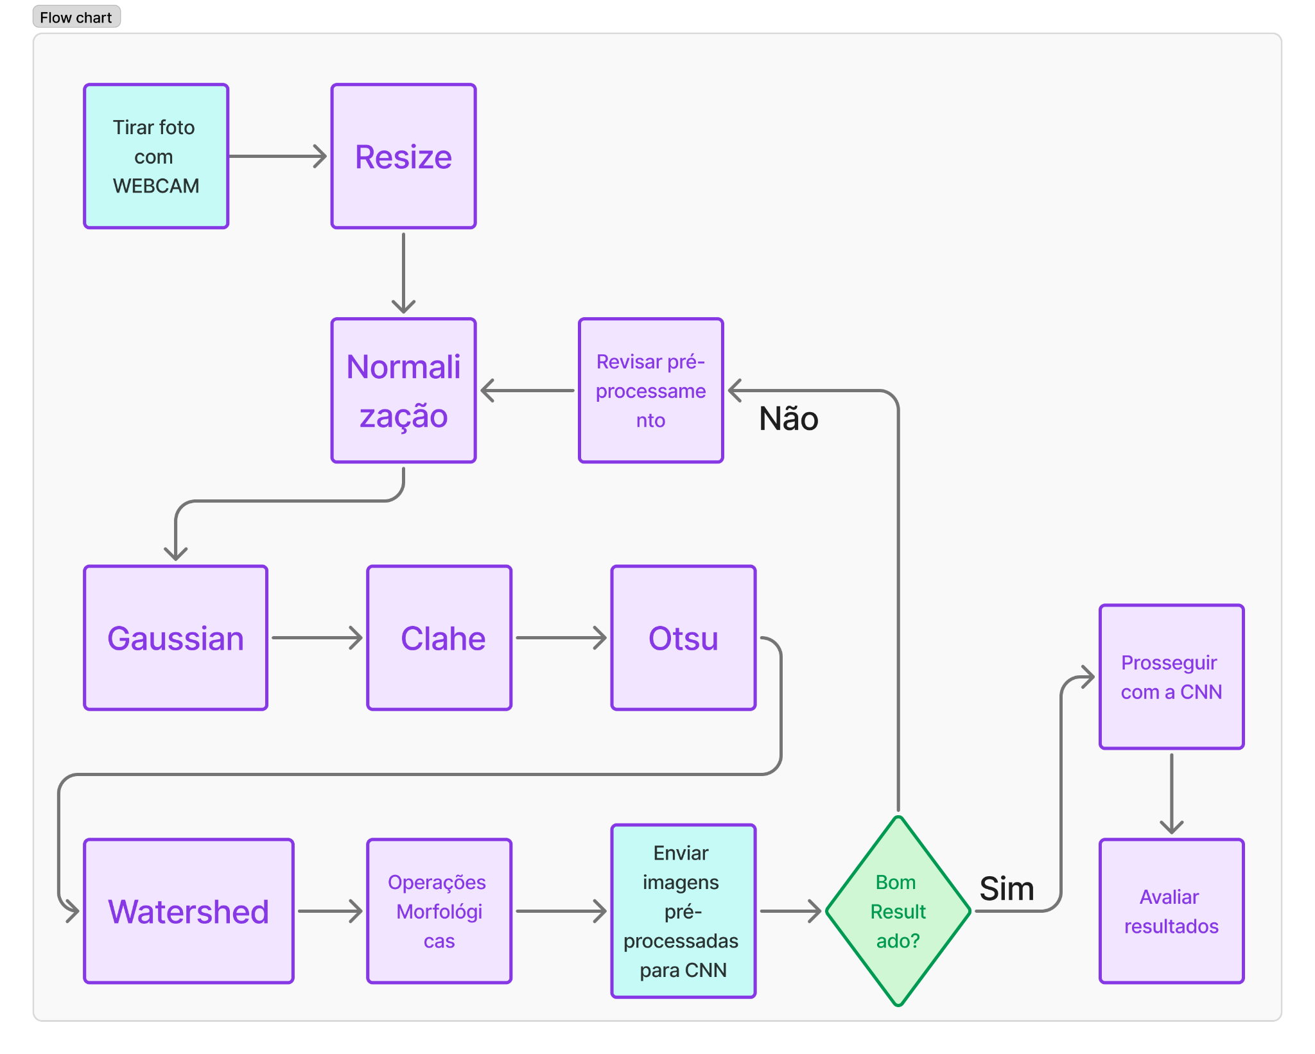

**Figura 1: Fluxograma do processamento no backend**

* **Banco de dados:**

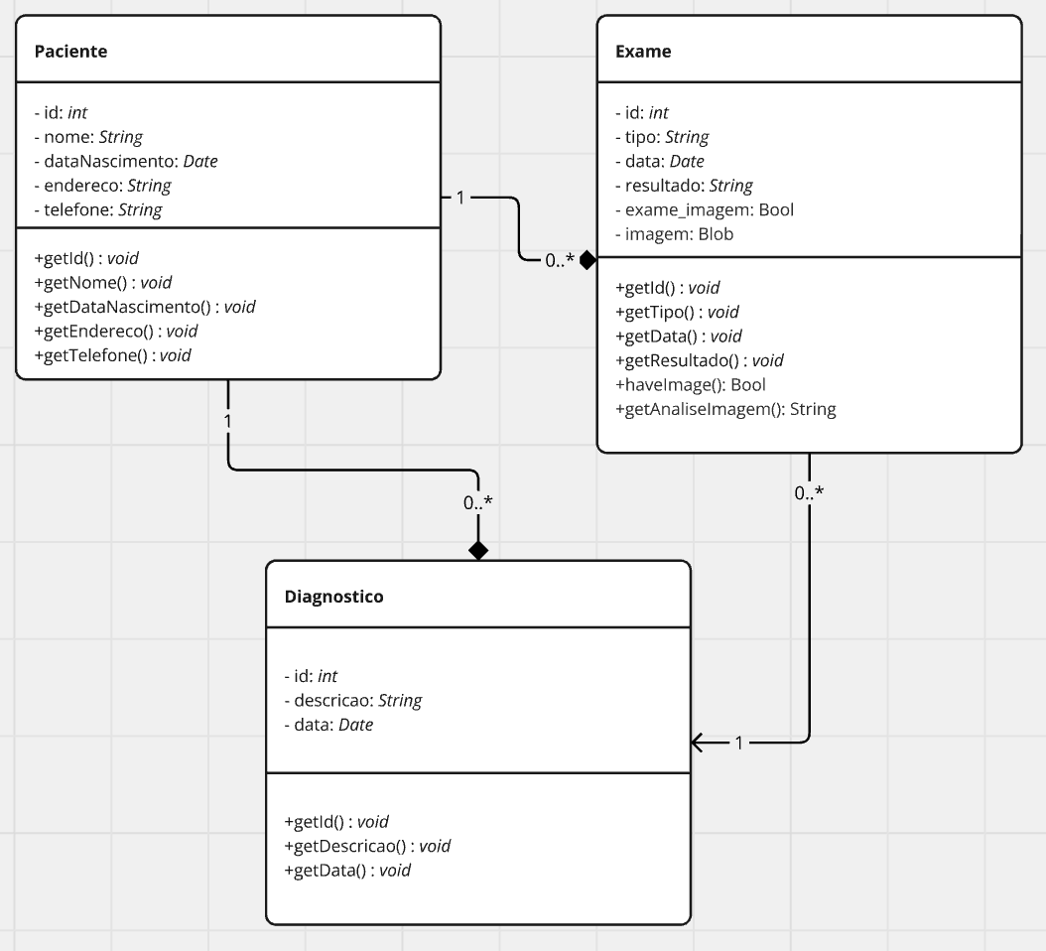

**Figura 2: Modelo UML do Banco de Dados.**

## Descrição da implementação do Sistema de Processamento de Imagem (SPI)

Este projeto concentra-se no pré-processamento de imagens de pele utilizando os fundamentos do Processamento Digital de Imagens (PDI) aprendidos na disciplina, com o objetivo de preparar as imagens para análises posteriores, como a aplicação de técnicas de aprendizado de máquina (ML) e redes neurais profundas. O uso de redes neurais na área médica tem se mostrado promissor na identificação automática de padrões complexos, como características indicativas de câncer de pele.

O sistema desenvolvido é composto por duas partes principais:

* Um notebook de Jupyter, que demonstra o pipeline completo de pré-processamento e classificação.
* Uma aplicação web, que permite a exploração interativa das funcionalidades implementadas.

**Técnicas de Pré-Processamento Aplicadas**

As etapas de pré-processamento realizadas incluem:

* Redução de Ruído: Suavização com filtro Gaussiano.
* Filtragem e Convolução: Realce de bordas e texturas.
* Realce de Contraste: Aplicação de CLAHE e ajustes de histograma.
* Segmentação: Separação da região de interesse utilizando métodos como Otsu e Watershed.
* Operações Morfológicas: Erosão, dilatação, abertura e fechamento para refinamento das máscaras segmentadas.

**Implementação da Rede Neural Convolucional (CNN)**

Após o pré-processamento das imagens, foi desenvolvido e treinado um modelo de Rede Neural Convolucional (CNN) para a tarefa de classificação binária das imagens.

O modelo apresenta a seguinte estrutura:

* Camadas de Aumento de Dados: Transformações aleatórias como rotações, flips, zooms e variações de brilho, para melhorar a robustez do modelo.
* Pré-processamento: Normalização dos pixels para a faixa [0,1] usando Rescaling.
* Primeira Camada Convolucional: 32 filtros (3×3), ativação ReLU, seguida de uma camada de max-pooling.
* Segunda Camada Convolucional: 64 filtros (3×3), ativação ReLU, seguida de max-pooling.
* Camada de Flattening: Transformação dos mapas de ativação em vetor.
* Camada Densa: 128 unidades com ativação ReLU e regularização com Dropout (0,5).
* Camada de Saída: 2 unidades de saída com ativação Sigmoid para classificação binária.

O modelo foi compilado utilizando o otimizador Adam e a função de perda binary_crossentropy, sendo avaliado com as métricas de acurácia, precisão e recall.

O treinamento foi realizado com:

* 10 épocas,
* Batch size de 32,
* 20% dos dados utilizados para validação.

Por fim, o modelo foi avaliado utilizando as métricas do relatório de classificação (classification report), demonstrando a eficácia do pipeline completo de pré-processamento e classificação.

**Aplicação Web**

A aplicação é acessada através do arquivo index.html, podendo ser aberta diretamente no navegador ou executada em um servidor local. Para autenticação, um formulário de login está disponível, utilizando as credenciais:

* Usuário: b
* Senha: b

Há ainda a opção de criação de novos usuários por meio de uma tela de cadastro. Após o login, o usuário pode navegar entre as seguintes funcionalidades:

* Página Inicial: Apresentação do projeto e menu de navegação.
* Perfil: Visualização e edição das informações pessoais.
* Captura e Upload de Imagens: Upload de imagens de pele ou captura por câmera.
* Pré-processamento: Exibição detalhada das técnicas aplicadas (segmentação, filtragem e realce).
* Análise de Imagens: Visualização dos resultados de processamento e classificação.

## Lista dos Arquivos

* Backend-notebook [github]:

<https://github.com/samyhad/skin_cancer_detection>

* Aplicação web [github]:

<https://github.com/lorenypsum/medivisao>

* Aplicação web [página de acesso]:

<https://lorenypsum.github.io/medivisao/pages/index.html>

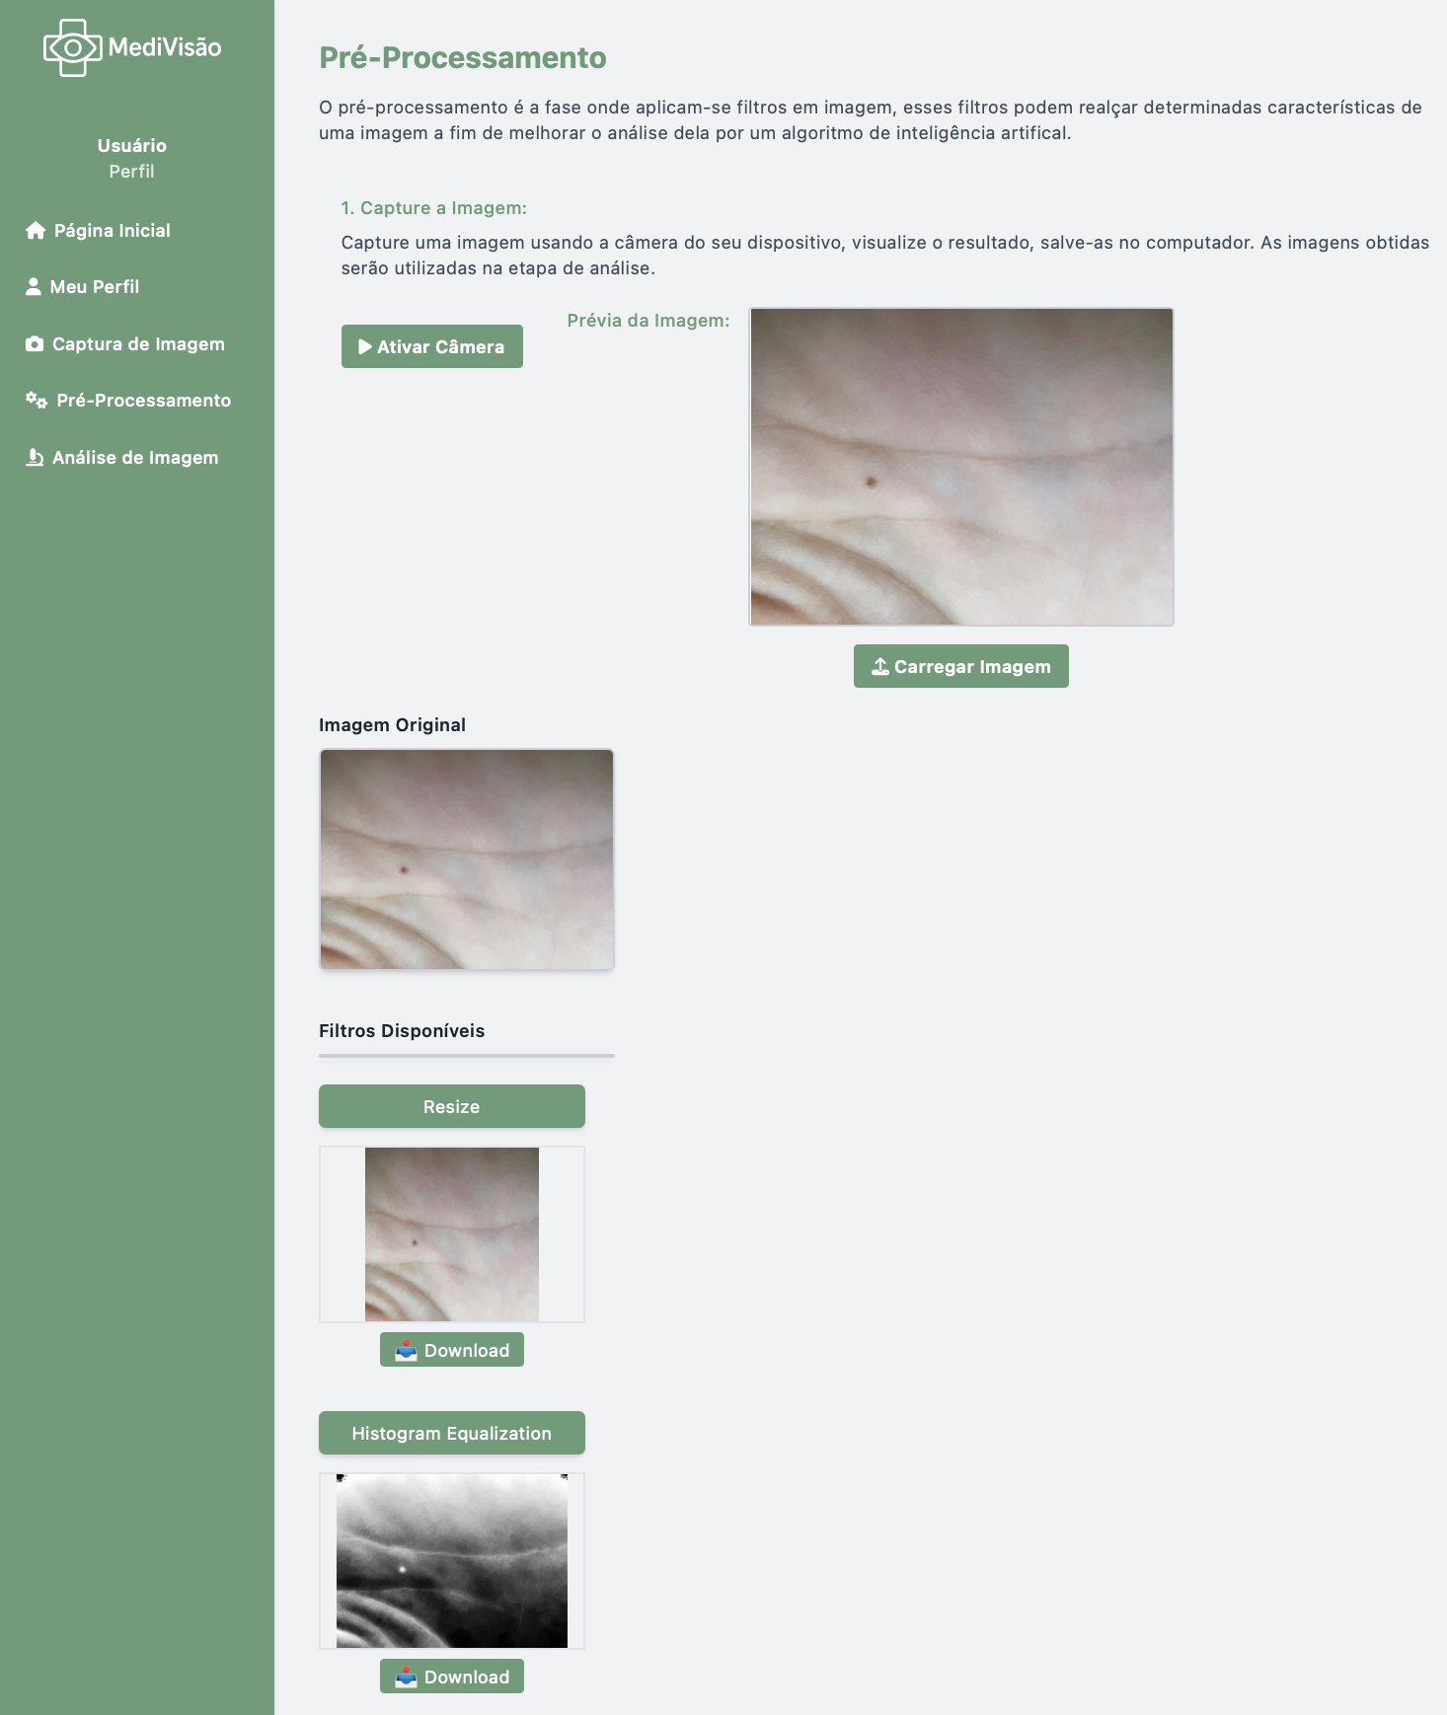

**Figura 3: Imagem da tela de pré-processamento de imagens**

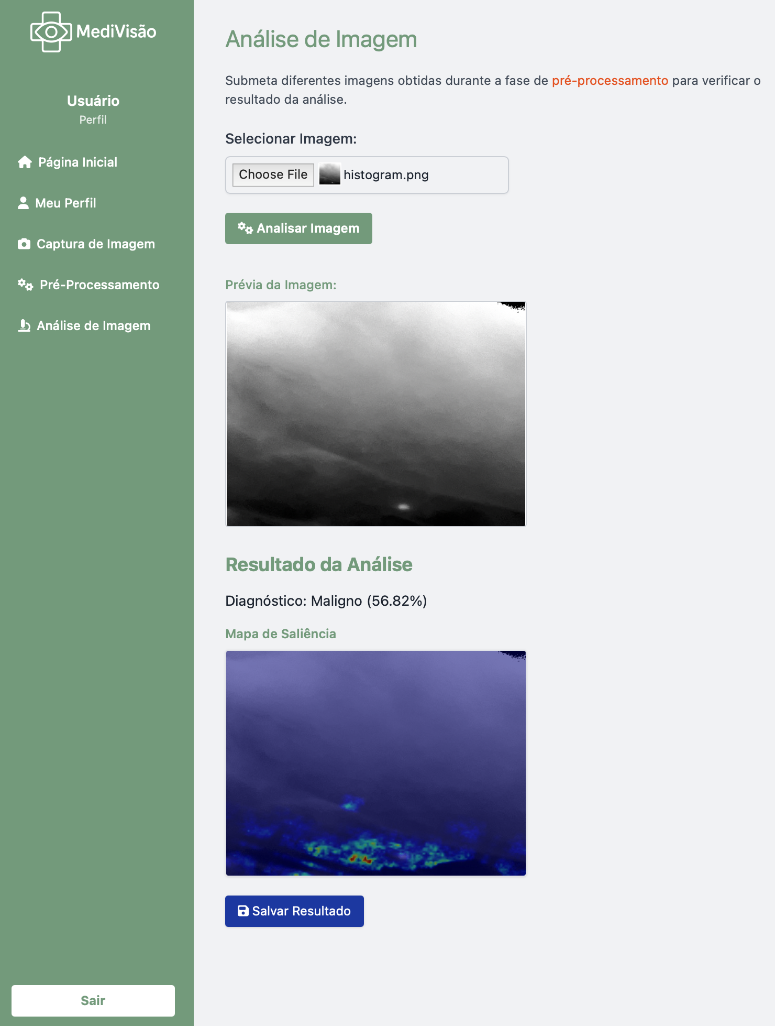

**Figura 4: Imagem da tela de análise de imagens**

## Análise Técnica

**Grau de Atendimento ao Cenário Proposto**

* **Pré-processamento:** o sistema desenvolvido atendeu de forma satisfatória ao cenário proposto, que era o de pré-processar imagens dermatológicas para posterior análise baseada em redes neurais convolucionais (CNNs). As etapas de redução de ruído, segmentação de lesões, realce de contraste e filtragem morfológica foram testadas e aplicadas corretamente para fornecer imagens pré-processadas para a rede neural.
* **Resultado rede neural:** o resultado da rede neural se deu de forma parcialmente satisfatória, embora tenhamos conseguido apresentar um mapa de calor na imagem, uma probabilidade de câncer maligno ou benigno, os resultados ainda não chegam perto do estado da arte. A rede neural tem apenas duas camadas de profundidade e requer mais treinamento para apresentar resultados melhores. Como melhoria futura deveríamos utilizar uma rede já pré-treinada ou dedicarmos tempo e recurso para criação, treinamento e validação de uma rede maior.
* **Aplicação web funcional:** permitiu a interação do usuário com o sistema, desde o upload das imagens até a visualização dos resultados de análise, atendendo também a objetivos de usabilidade e integração.

**Métricas de Desempenho Obtidas**

Após o treinamento do modelo CNN com as imagens pré-processadas, foram obtidas as seguintes métricas de avaliação no conjunto de teste:

| **Métrica** | **Valor (%)** |
| --- | --- |
| Acurácia | 72,03% |
| Precisão | 65,48% |
| Recall | 93,22% |
| F1-Score | 76,92% |

**Tabela 1: Resultados dos testes**

**Análise Qualitativa**

* **Pré-processamento:** A aplicação das técnicas de filtragem, segmentação e realce de contraste melhorou visualmente a qualidade das imagens, favorecendo a extração de padrões relevantes pelas camadas convolucionais.
* **Análise**: O modelo CNN é simples (apenas duas camadas convolucionais), ele não foi capaz de atingir métricas de desempenho completamente satisfatórias, mas mostrou um resultado prévio para um cenário de prototipação inicial.
* **Interface:** A aplicação web ofereceu uma experiência intuitiva para upload e análise das imagens, permitindo validar o fluxo de ponta a ponta sem necessidade de configuração técnica adicional por parte do usuário.

# LABORATÓRIO EXPERIMENTAL

## Roteiro do Laboratório Experimental

Para utilizar o sistema desenvolvido para o projeto, o usuário de seguir o seguinte passo-a-passo:

De forma prática e intuitiva, o usuário segue estes passos:

1. **Captura de Imagem:** O sistema oferece uma funcionalidade de captura de imagem, onde o usuário pode tirar uma foto da mancha ou lesão diretamente com sua câmera (por exemplo, usando um notebook, celular ou webcam).
2. **Pré-processamento Automático:** Após capturada, a imagem é automaticamente tratada com diversas técnicas de PDI:

* Remoção de ruídos, para limpar a imagem;
* Realce de bordas e contraste, para destacar os detalhes da lesão;
* Ajuste de iluminação e nitidez, facilitando a análise visual;
* Segmentação da área da mancha, isolando a região de interesse.

1. **Visualização dos Resultados:** O sistema exibe lado a lado a imagem original e a imagem processada, mostrando claramente os realces feitos. Isso ajuda o usuário a perceber possíveis alterações visuais relevantes na lesão.
2. **Análise Baseada em Padrões Visuais:** Embora o sistema ainda não forneça um diagnóstico médico, ele ajuda a identificar padrões visuais que podem ser sugestivos de alteração na pele, servindo como uma ferramenta educativa e preventiva.

**Procedimento experimental**

1. **Abrir o sistema MediVisão:** <https://lorenypsum.github.io/medivisao/pages/index.html>

Ao abrir o sistema do Medivisão, será possível visualizar a tela de login, demonstrada pela figura 5, e ao entrar com sua conta de usuário, poderá visualizar a tela inicial da plataforma (Figura 6).

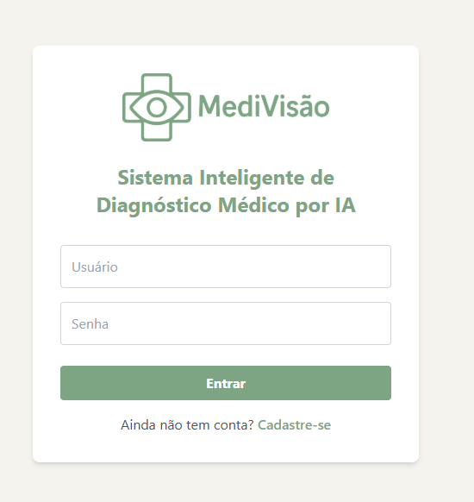

Figura 5 - Tela de login

(utilize as credenciais “b” para usuário e “b” para a senha para logar como usuário anônimo e testar a plataforma).

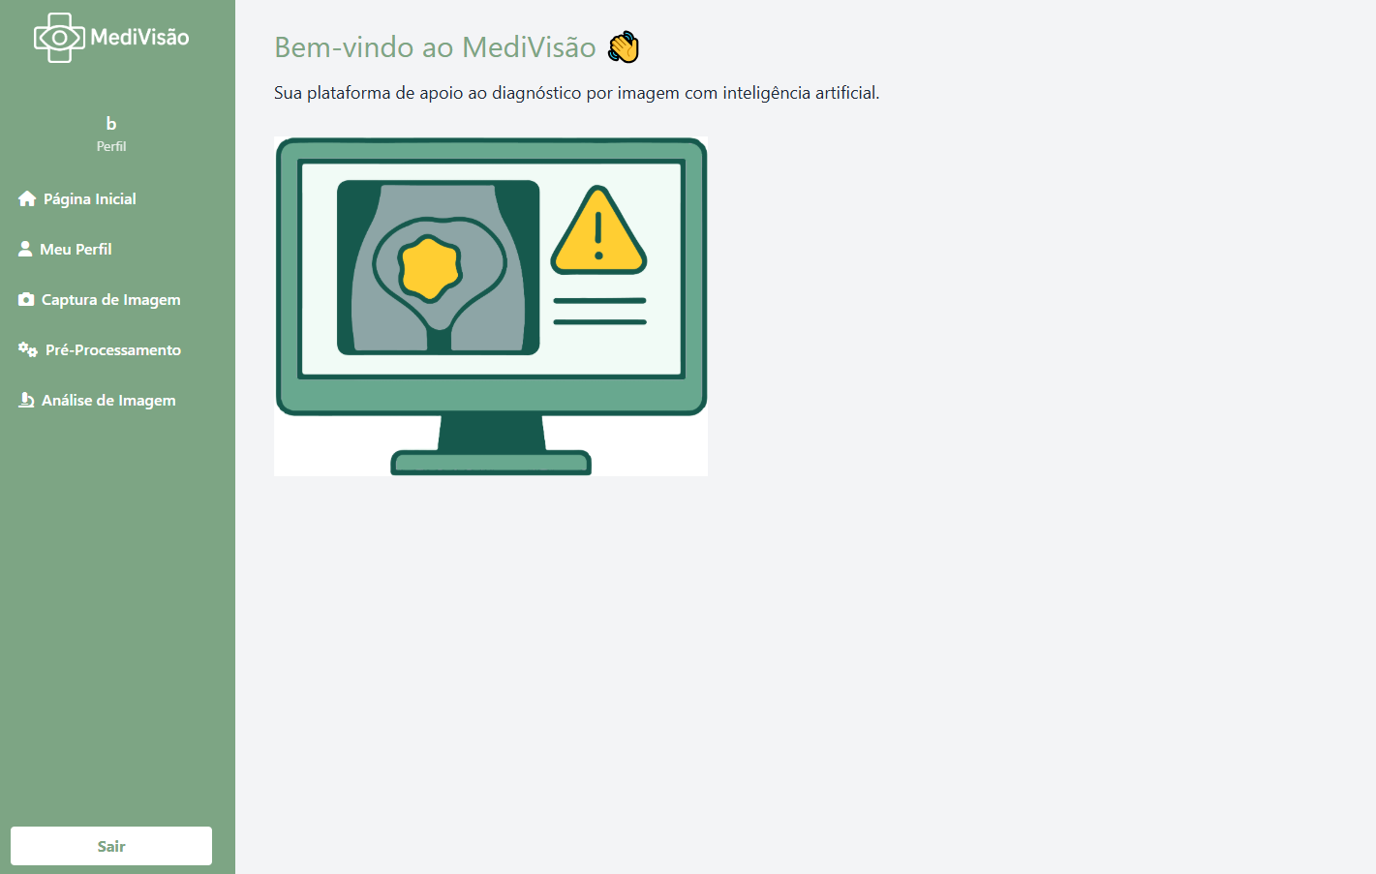

Figura 6 - Tela inicial da plataforma

1. **Capturar uma imagem da pele**

No menu lateral esquerdo, clique na opção “Pré-Processamento” conforme a figura 7.



Figura 7 - Menu lateral esquerdo

Na tela de captura de imagem, clique na opção “Ativar câmera”, conforme a figura 8.

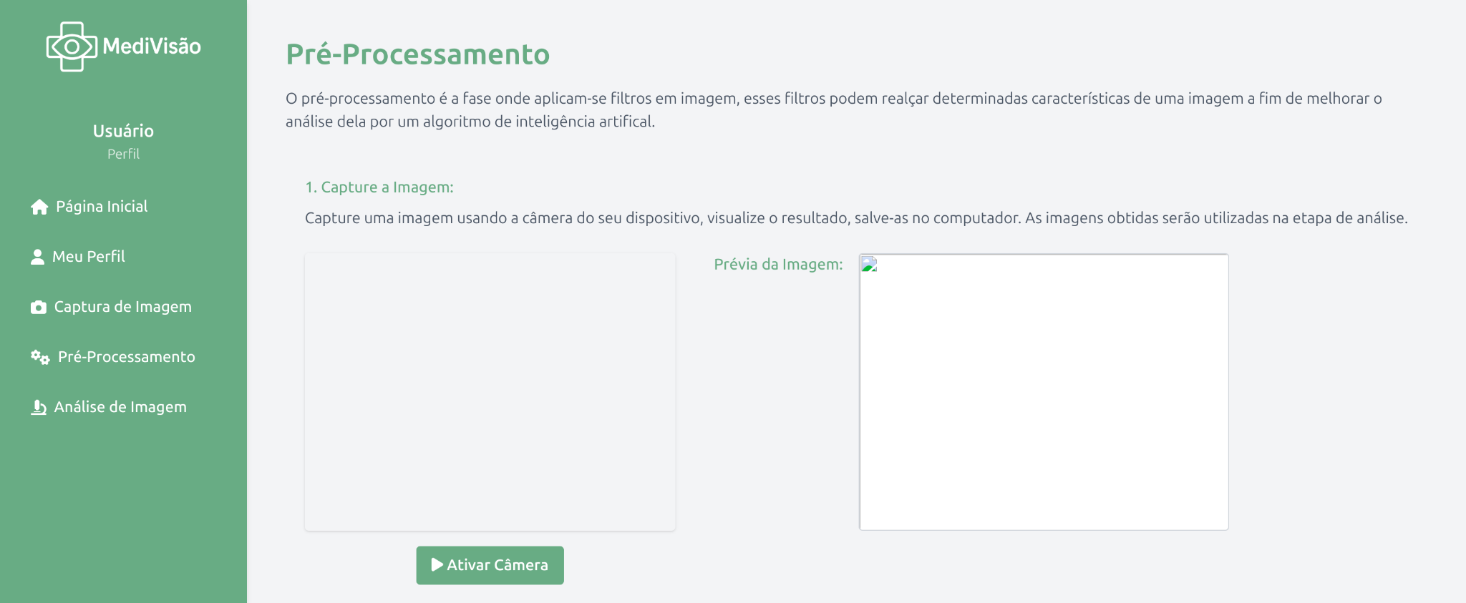

Figura 8 - Tela de captura de imagem antes de ativar câmera

Em seguida, a câmera irá ser habilitada (será necessário que alguma webcam esteja conectada na máquina para esse passo funcionar), mire a câmera para a mancha da sua pele e clique em “Capturar foto”, conforme a figura 9.

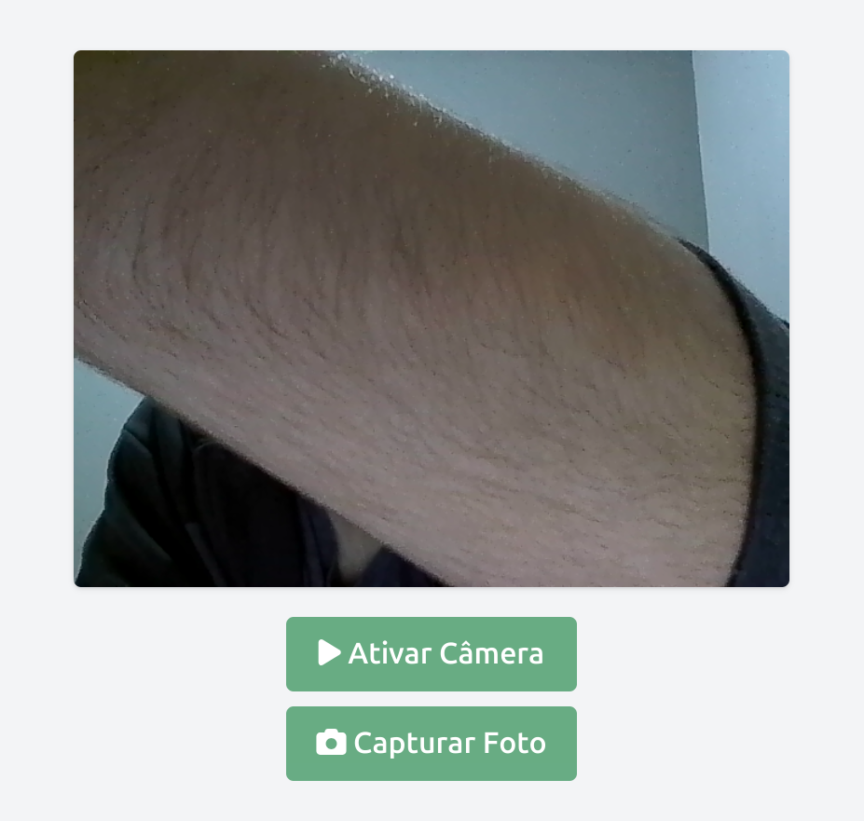

Figura 9 - Captura da imagem

1. **Processamento e download da imagem capturada**

Após a captura da foto, clique no botão “Carregar Imagem”, para prepará-la para o processamento.

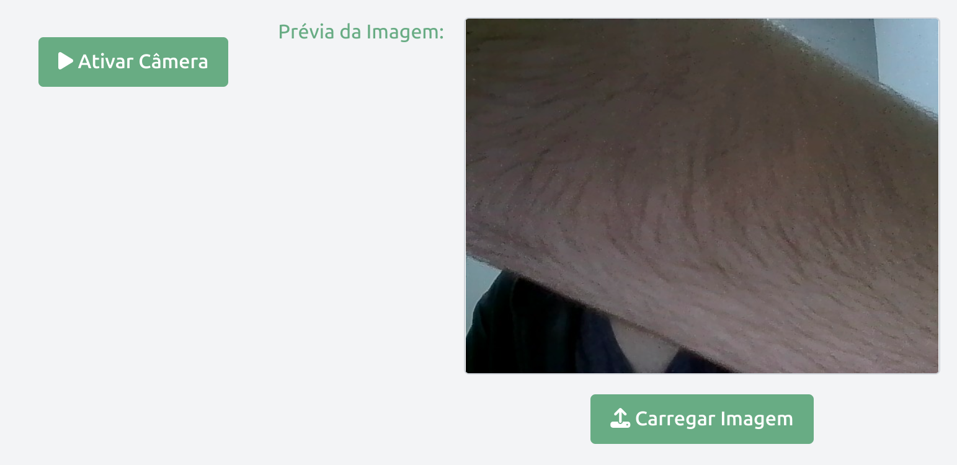

Figura 10 - Captura da imagem

Por fim, a imagem tirada irá aparecer na tela na seção “Imagem original”, o usuário poderá realizar o download, salvar a imagem e aplicar filtros para que o sistema consiga identificar e analisar lesões com maior precisão, conforme a figura 11.

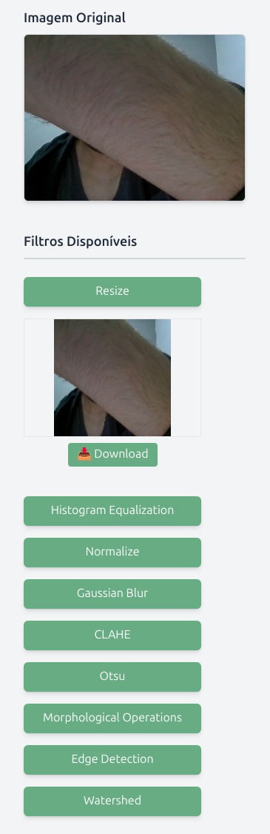

Figura 11 - Download e aplicação de filtros

1. **Submissão da imagem para análise**

Para dar andamento ao processo, salve a imagem, clicando em “Download”, e navegue para a página de análise, conforme a figura 12.

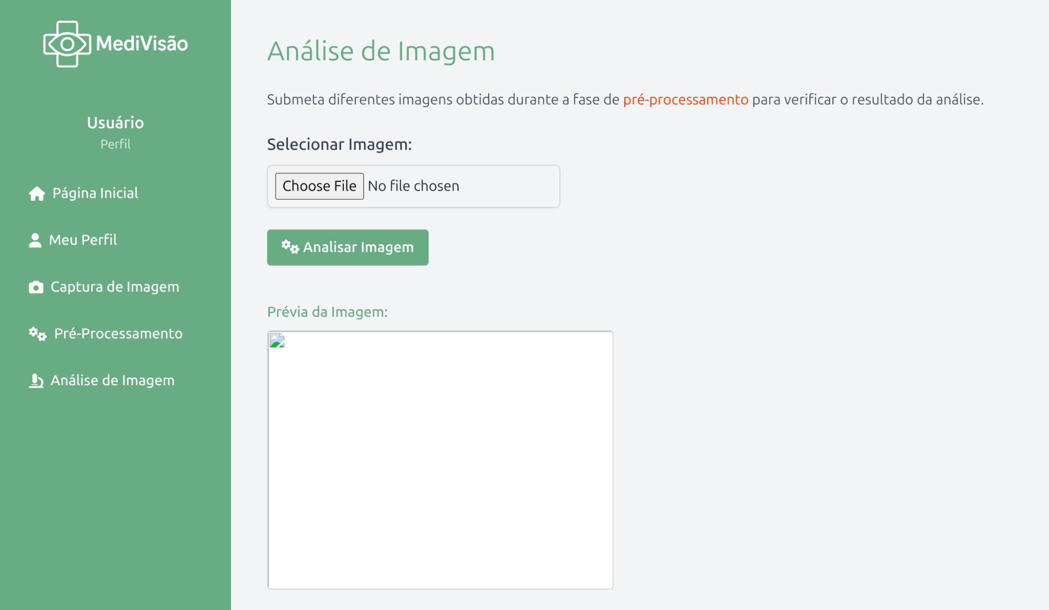

Figura 12 - Análise de Imagem

Selecione a imagem salva no seu computador, e clique no botão “Analisar Imagem”.

1. **Resultados da análise**

Após a conclusão da análise, clique no botão escrito “OK” e desça até o fim da página para ver os resultados:

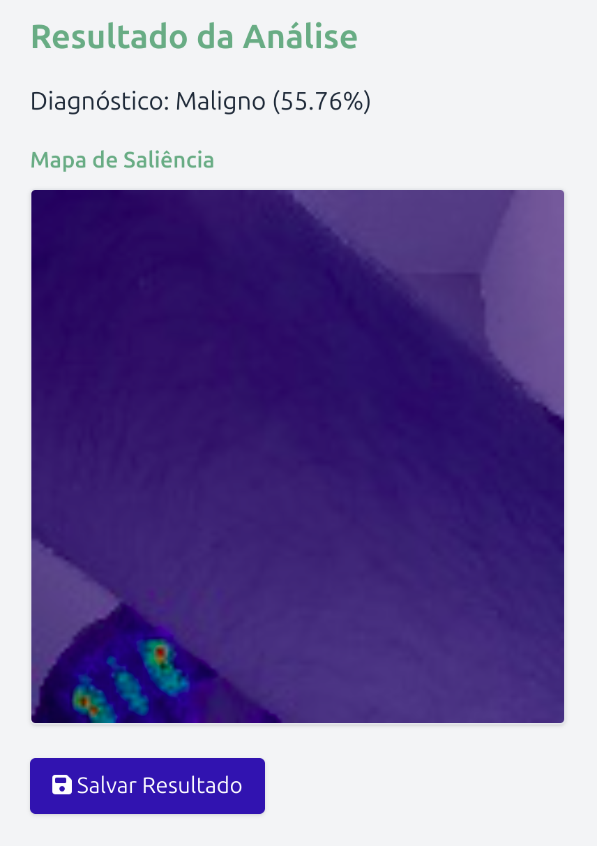

Figura 13 - Resultados

O mapa de saliência indica a existência de manchas ou possíveis lesões na pele, e o diagnóstico representa a probabilidade da existência de câncer de pele.

Caso deseje salvar o resultado da análise, clique no botão azul escrito “Salvar Resultado”.

## Análise dos Resultados do Teste de Campo TCS

Durante os testes de campo, 8 usuários testaram o software, realizando o roteiro descrito acima. Após a execução, cada candidato respondeu dois questionários: um para avaliar o experimento e um para feedback do sistema.

1. **Experimento**

As figuras 14 a 19 mostram as perguntas sobre o experimento, e um consolidado das respostas dos usuários.

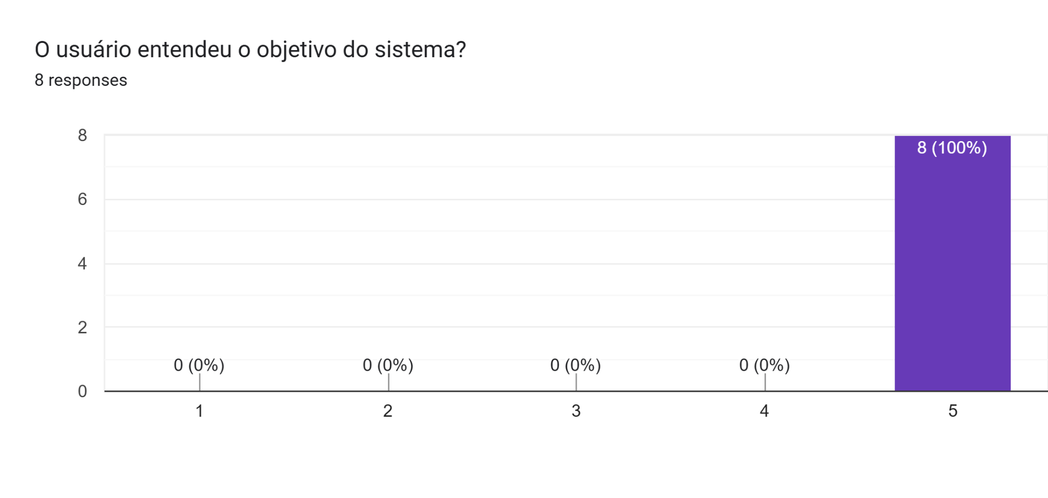

Figura 14 - Questão 1 do questionário sobre o experimento

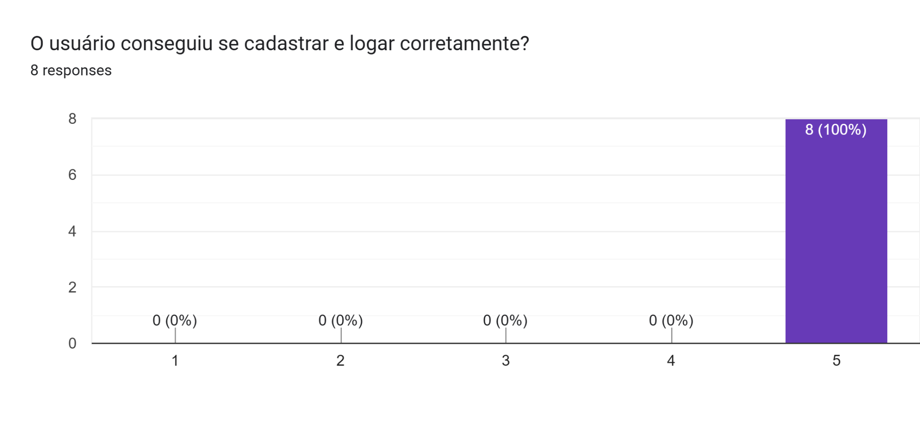

Figura 15 - Questão 2 do questionário sobre o experimento

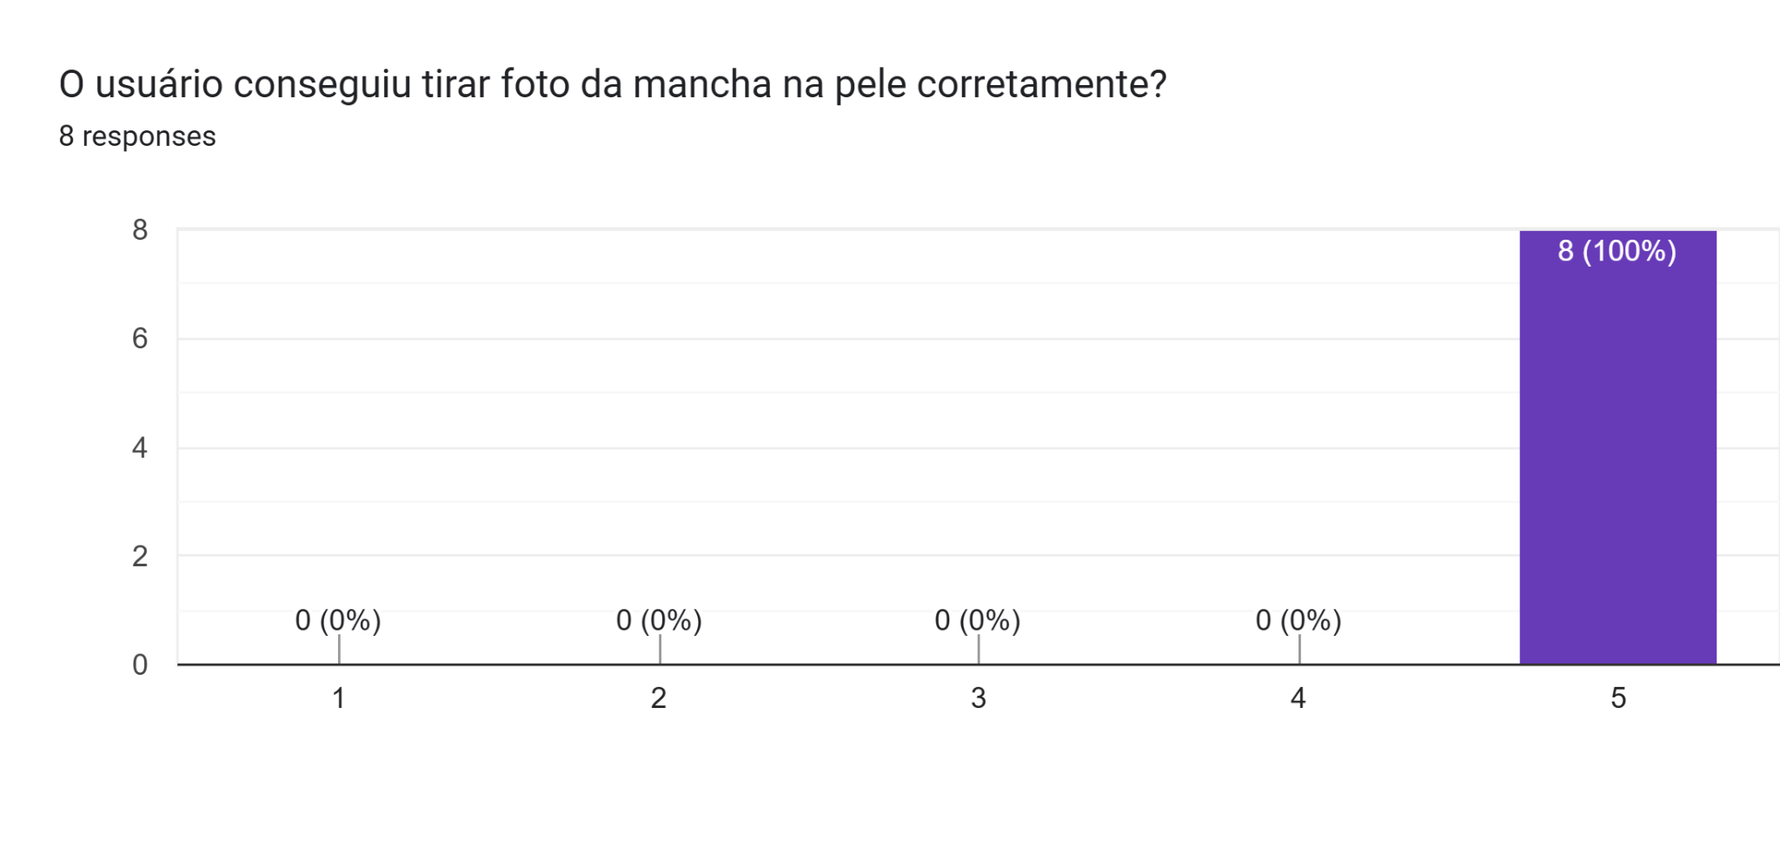

Figura 16 - Questão 3 do questionário sobre o experimento

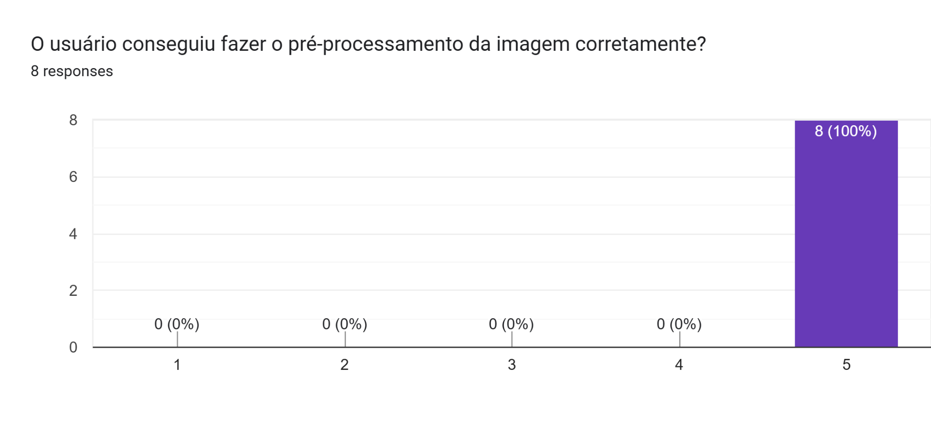

Figura 17 - Questão 4 do questionário sobre o experimento

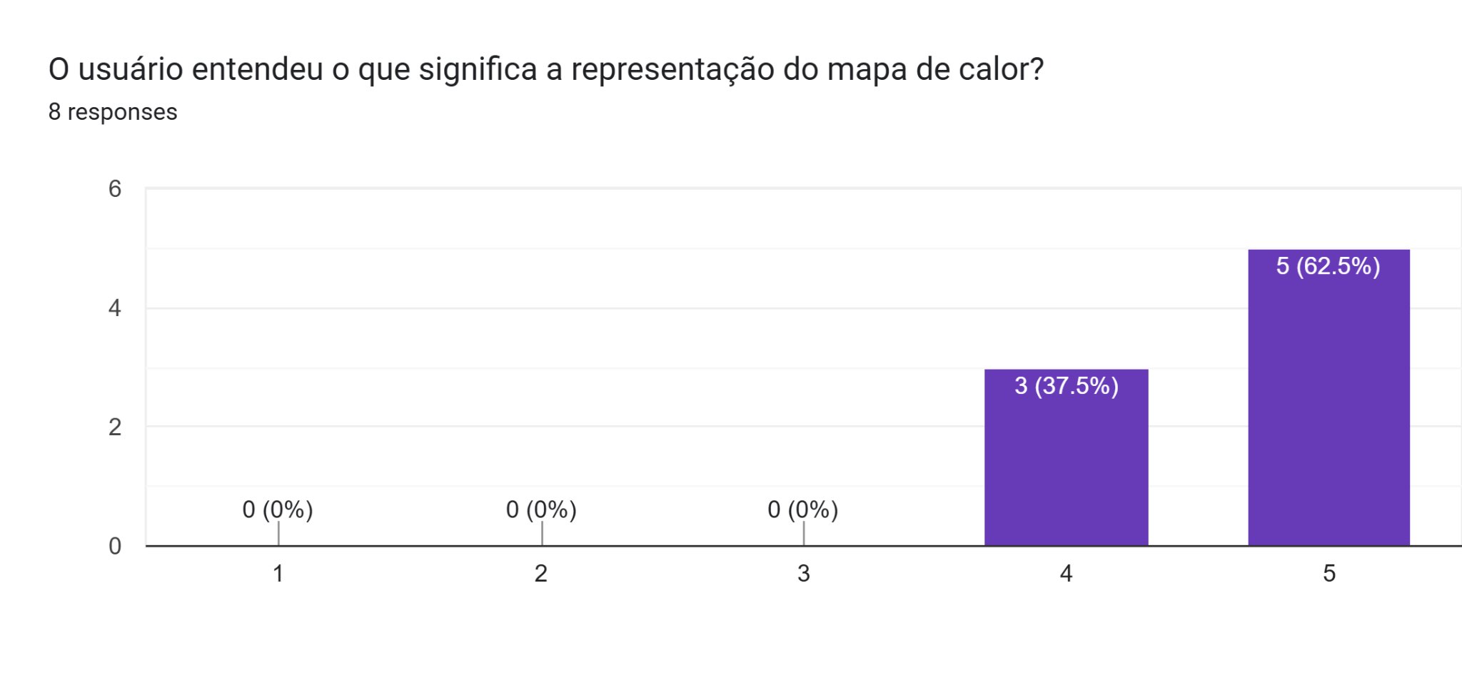

Figura 18 - Questão 5 do questionário sobre o experimento

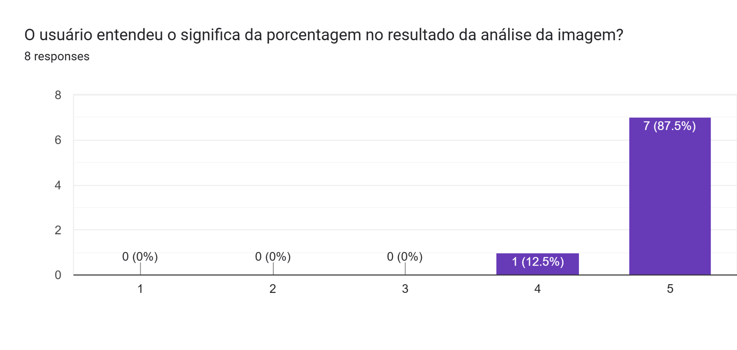

Figura 19 - Questão 6 do questionário sobre o experimento

Com base nas respostas, pode-se concluir que o roteiro foi bem estruturado, e não houveram dificuldades em executá-lo. Além disso, é possível afirmar que o experimento foi suficiente para que os usuários compreendessem a proposta do projeto e como ele pode ser aplicado em uma situação real.

1. **Feedback dos usuários**

As figuras 20 a 24 mostram os resultados da pesquisa de feedback realizada com os candidatos do experimento.

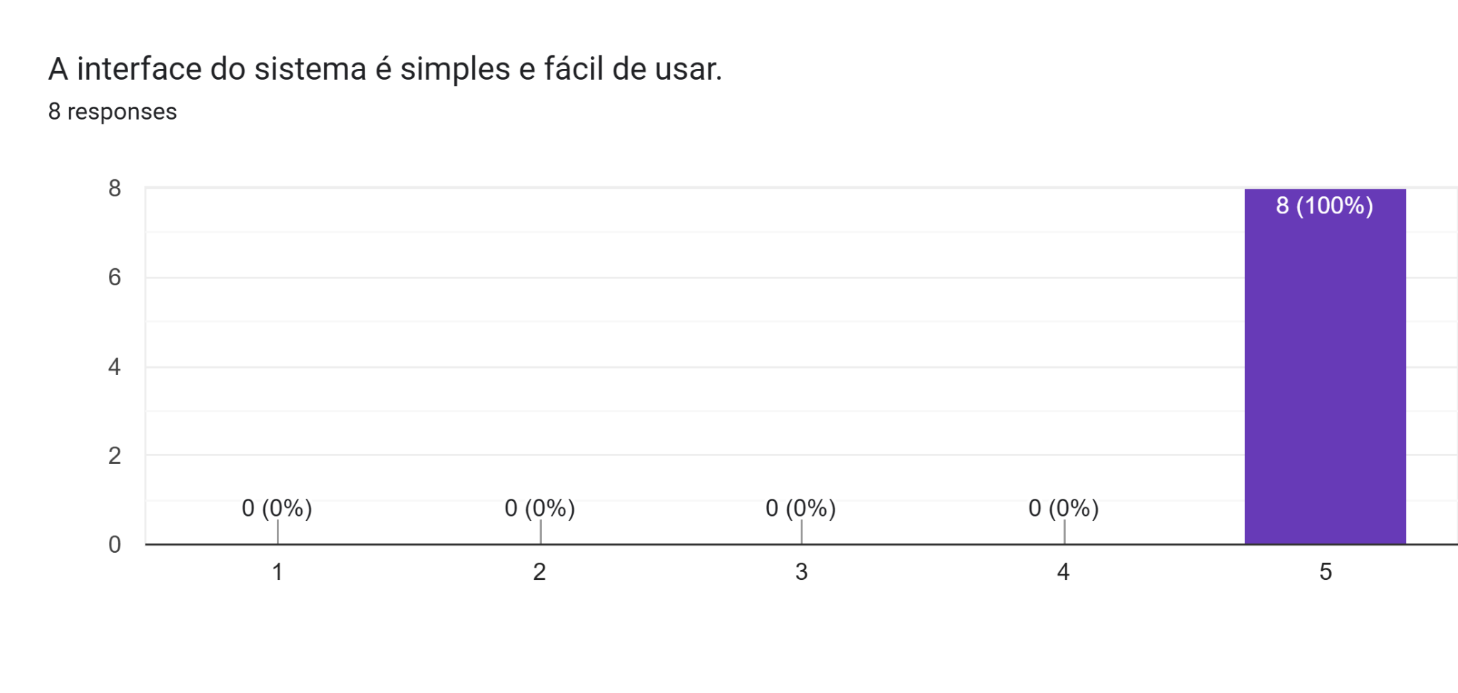

Figura 20 - Questão 1 do questionário de feedback

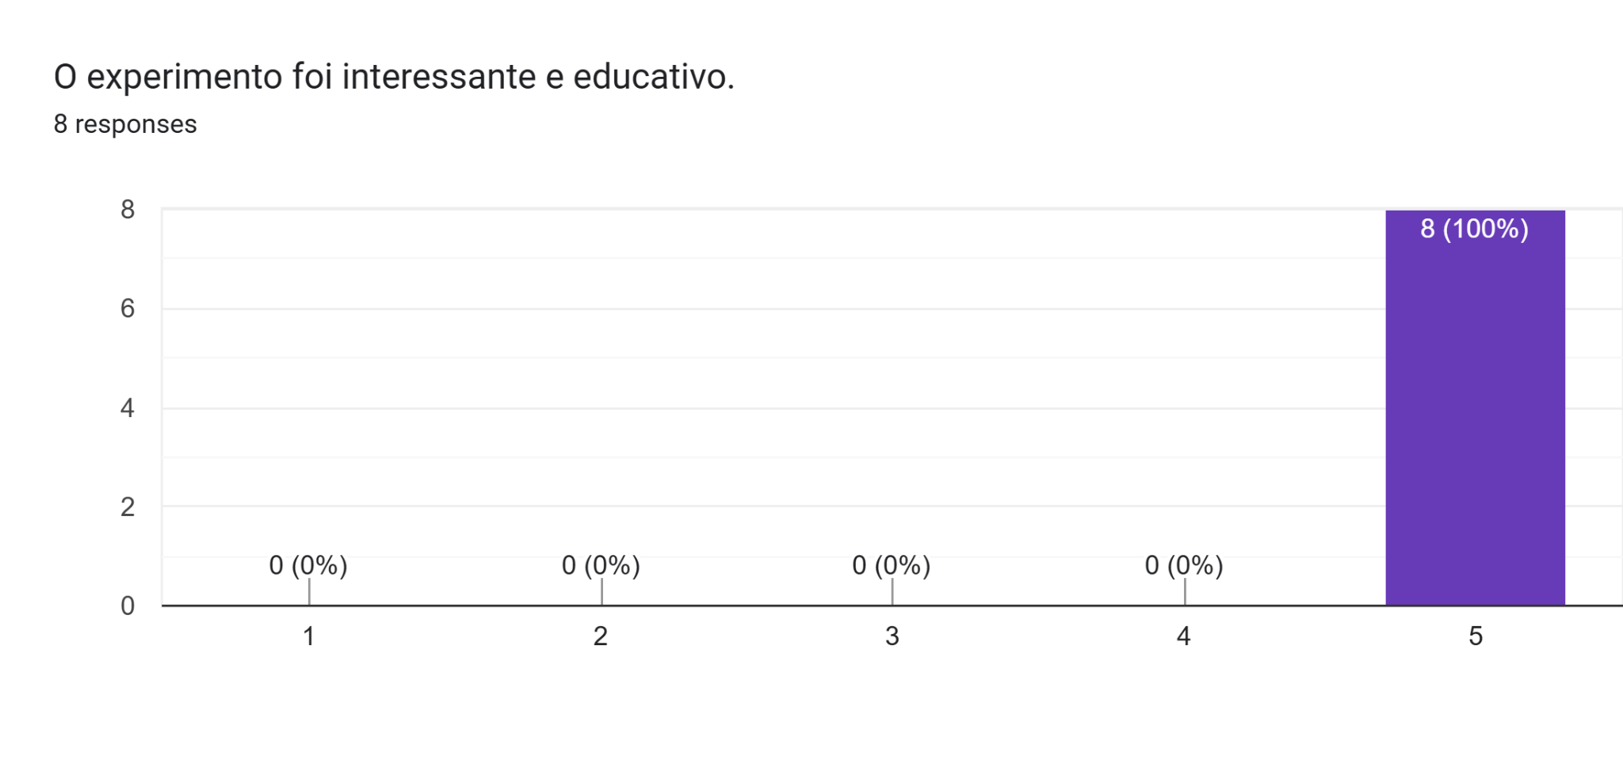

Figura 21 - Questão 2 do questionário sobre o experimento

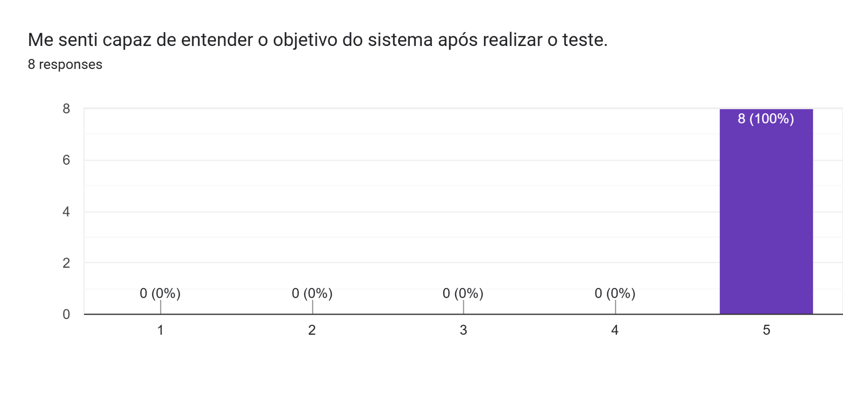

Figura 22 - Questão 3 do questionário sobre o experimento

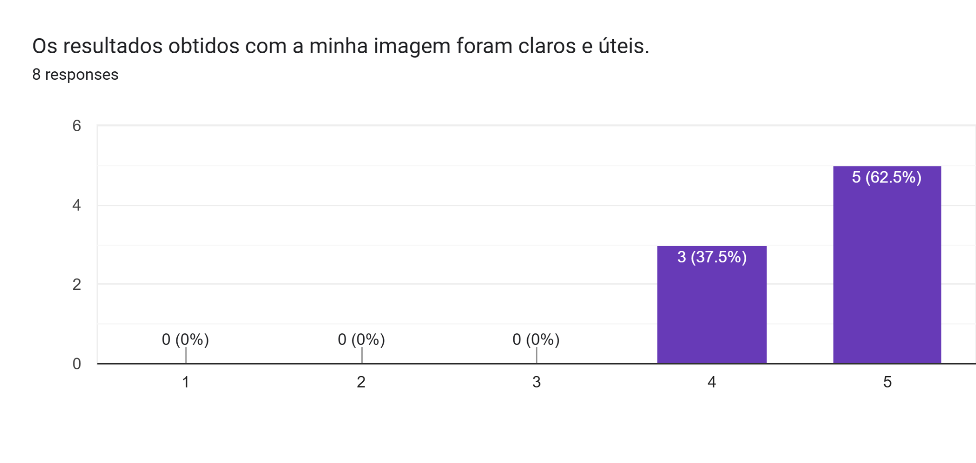

Figura 23 - Questão 4 do questionário sobre o experimento

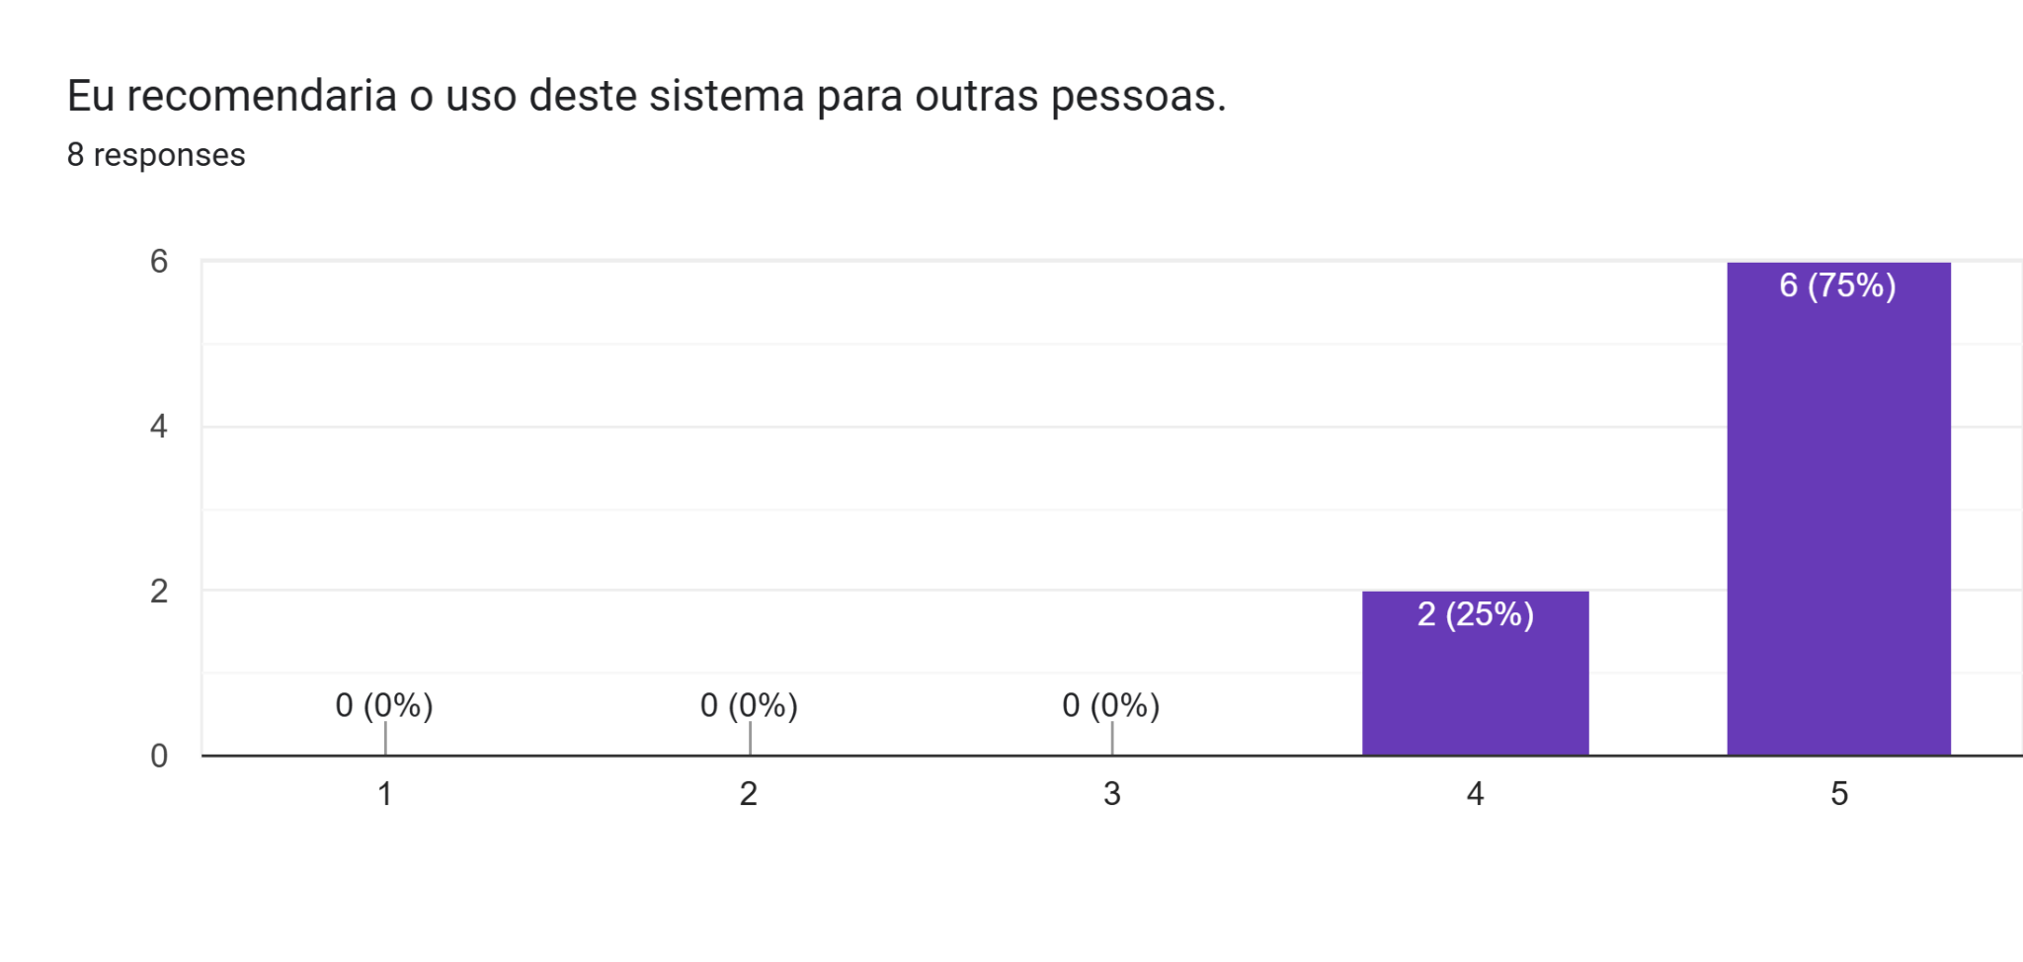

Figura 24 - Questão 7 do questionário sobre o experimento

Além das perguntas de múltipla escolha, esse questionário incluiu algumas questões sobre a usabilidade, qualidade e aplicabilidade do MediVisão. No geral, a interface do sistema e a facilidade de uso se destacaram como principais pontos fortes, e a maior parte dos usuários confirmou que ele seria útil para diagnósticos de câncer de pele.

Portanto, a análise dos resultados do experimento mostra que o sistema cumpre o objetivo de oferecer um diagnóstico rápido e automatizado de malignidade cutânea de forma prática e eficiente.

# CONCLUSÕES

O projeto proposto teve como objetivo principal aplicar técnicas de Processamento Digital de Imagens (PDI) no pré-processamento de imagens de pele para futura utilização em análises baseadas em redes neurais convolucionais (CNNs). Conforme demonstrado ao longo do trabalho, os objetivos definidos na introdução foram alcançados com sucesso.

A modelagem do projeto foi bem estruturada, contemplando:

* A correta aplicação das técnicas de pré-processamento de imagem (remoção de ruído, segmentação, realce de contraste e operações morfológicas);
* O desenvolvimento de um modelo CNN simples e funcional para classificação binária das imagens;
* A criação de uma aplicação web que integra de maneira prática o carregamento, processamento e análise das imagens.

Os exemplos apresentados no relatório, como o fluxo de pré-processamento e os resultados de classificação da CNN, corroboram a efetividade da abordagem utilizada. O pipeline de pré-processamento demonstrou potencial ao permitir que a rede alcançasse um recall de 93,22%, o que é particularmente relevante nesse tipo de aplicação, onde a sensibilidade do modelo (capacidade de identificar corretamente os casos positivos) é crítica para evitar falsos negativos. Apesar da acurácia global de 72,03% e da precisão de 65,48%, o F1-score de 76,92% mostra um bom equilíbrio entre precisão e recall. Esses resultados sugerem que o modelo está mais inclinado a identificar corretamente lesões suspeitas, mesmo que cometa alguns falsos positivos — um trade-off aceitável em cenários clínicos, onde o custo de uma falha em detectar um caso real pode ser alto. Assim, o pipeline proposto mostra-se promissor para aplicações que priorizam alta sensibilidade na análise de imagens dermatológicas.

**Pontos Positivos**

* Integração completa entre pré-processamento de imagem, treinamento de modelo e interface web.
* Aplicação prática dos conceitos de PDI, reforçando o aprendizado teórico com implementação concreta.
* Resultados quantitativos satisfatórios, mesmo com um modelo CNN relativamente simples.
* Facilidade de uso da aplicação web, permitindo a interação intuitiva com as funcionalidades desenvolvidas.

**Pontos Negativos**

* Volume limitado de dados para treinamento e teste, o que pode ter impactado a generalização do modelo.
* Simplicidade do modelo CNN: a rede utilizada tinha apenas duas camadas convolucionais; redes mais profundas poderiam melhorar ainda mais o desempenho.
* Falta de validação cruzada: apenas uma divisão simples entre treino e teste foi realizada, o que poderia ser aprimorado para maior robustez dos resultados.
* Funcionalidade de classificação ainda inicial: o sistema identifica padrões, mas não realiza uma classificação clínica ou diagnóstica definitiva, o que seria necessário em aplicações reais de apoio médico.

Em síntese, a implementação proposta foi bem-sucedida em atingir os objetivos acadêmicos, demonstrando a viabilidade da combinação de técnicas de pré-processamento de imagens com aprendizado profundo em um contexto de análise de imagens médicas. O projeto também estabelece bases sólidas para futuras extensões, como a utilização de redes mais complexas, ampliação da base de dados e melhorias na avaliação do modelo.

# REFERÊNCIAS BIBLIOGRÁFICAS

**Guandalini, C. C. V., Silva, L. S. B., Ribeiro, A. C. M., Franceschini, C., Silva, J. P. F. da, Prata, M. C., … Machado, F. L. C. (2024)**. INTELIGÊNCIA ARTIFICIAL NA DETECÇÃO DE CÂNCER DE PELE: BENEFÍCIOS E DESAFIOS PARA A PRÁTICA DERMATOLÓGICA. *Revista Ibero-Americana De Humanidades, Ciências E Educação*, *10*(12), 14–25.<https://doi.org/10.51891/rease.v10i12.17209>

AGÊNCIA BRASIL. **Brasil tem 546 mil médicos; proporção é de 2,56 por mil habitantes**. 2023. Disponível em:<https://agenciabrasil.ebc.com.br/saude/noticia/2023-02/brasil-tem-546-mil-medicos-proporcao-e-de-256-por-mil-habitantes>. Acesso em: 9 Mar. 2025.

GOVERNO FEDERAL. **Acessar a plataforma móvel de serviços digitais do Ministério da Saúde**. 2023. Disponível em:

<https://www.gov.br/pt-br/servicos/acessar-a-plataforma-movel-de-servicos-digitais-do-ministerio-da-saude>. Acesso em: 10 Mar. 2025.

PFIZER. **Diagnóstico precoce do câncer**. 2023. Disponível em:<https://www.pfizer.com.br/noticias/ultimas-noticias/diagnostico-precoce-do-cancer>. Acesso em: 10 Mar. 2025.

WORLD BANK. **Physicians (per 1,000 people)**. 2023. Disponível em:<https://data.worldbank.org/indicator/SH.MED.PHYS.ZS>. Acesso em: 10 Mar. 2025.

Bradski, G. (2000). ***The OpenCV Library***. Dr. Dobb's Journal of Software Tools. Site oficial OpenCV: <https://opencv.org/> Acesso em: 25 Mar. 2025.

# ANEXOS

## ANEXO A - CÓDIGOS

* Backend-notebook [github]:

<https://github.com/samyhad/skin_cancer_detection>

* Aplicação web [github]:

<https://github.com/lorenypsum/medivisao>

## ANEXO B - ENTREVISTAS

**Entrevistas Empáticas**

Realizamos entrevistas por vídeo e também por intermédio do envio de formulários em grupos do whatsapp, os resultados são apresentados abaixo.

**Entrevistado 1**

**Nome:** Lucimara da Silva Machado

**Idade:** 43 anos

**Profissão:** Técnico em Radiologia

**Relação com o entrevistador:** Amiga

**Entrevistador:** Larissa Rodrigues de Almeida

**Foto com entrevistado:**

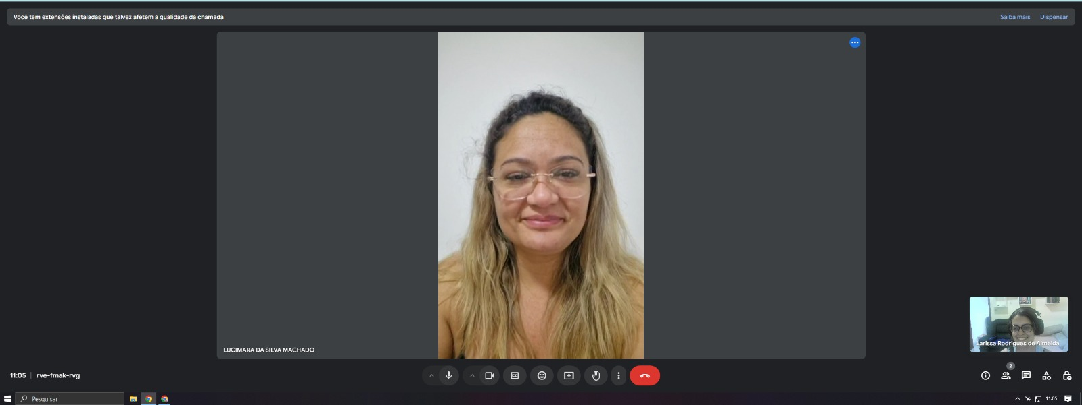

**Entrevistador:** Quais são os principais exames de imagem que você realiza na sua rotina?

**Entrevistado:** Trabalho com exames como raio-X, mamografia e tomografia. São procedimentos essenciais para diagnóstico e acompanhamento médico.

**Entrevistador:** Como a tecnologia tem influenciado a qualidade das imagens nesses exames?

**Entrevistado:** Os aparelhos mais modernos oferecem uma qualidade de imagem muito superior, além de serem padronizados, o que facilita a interpretação dos exames e melhora o diagnóstico.

**Entrevistador:** Apesar da tecnologia avançada, quais são os principais desafios que podem comprometer a qualidade da imagem?

**Entrevistado:** A colaboração do paciente é fundamental. Se ele se mexer durante o exame, a imagem pode ficar prejudicada. Em exames como o de tórax, por exemplo, o paciente precisa prender a respiração no momento certo, e se ele não fizer isso corretamente, o exame pode precisar ser repetido.

**Entrevistador:** Então, mesmo com equipamentos avançados, a qualidade final do exame ainda depende do paciente?

**Entrevistado:** Exatamente. Sem a colaboração do paciente, não tem como garantir uma imagem de qualidade, independentemente da tecnologia usada.

**Entrevistador:** Existem aparelhos mais acessíveis no mercado, mas com qualidade de imagem inferior. É possível melhorar essa qualidade sem precisar investir em equipamentos muito caros?

**Entrevistado:** Sim, há formas de otimizar os equipamentos mais baratos, mas eles nunca alcançarão a mesma qualidade dos mais avançados. O que eu uso onde trabalho é o sistema DR, que possui a melhor qualidade possível.

**Entrevistador:** Que tecnologias recentes têm ajudado a melhorar o trabalho na área de exames de imagem?

**Entrevistado:** Algumas inovações importantes são a visualização de laudos via internet, que agiliza o acesso dos médicos e pacientes aos resultados, e o uso de reconhecimento facial para acessar o histórico médico, o que evita trocas de exames e melhora a segurança dos diagnósticos.

**Entrevistador:** Como você vê o futuro da radiologia com essas novas tecnologias?

**Entrevistado:** Acredito que a tecnologia continuará evoluindo para oferecer diagnósticos cada vez mais precisos e ágeis, mas sempre dependeremos de um equilíbrio entre equipamentos de qualidade e a colaboração dos pacientes para garantir bons resultados.

**Entrevistado 2**

**Nome:** Bianca Veneziani Fortino

**Idade:** 30 anos

**Profissão:** Fonoaudióloga

**Relação com o entrevistador:** Amiga

**Entrevistador:** Lorena Silva Sampaio

**Foto com entrevistado:**

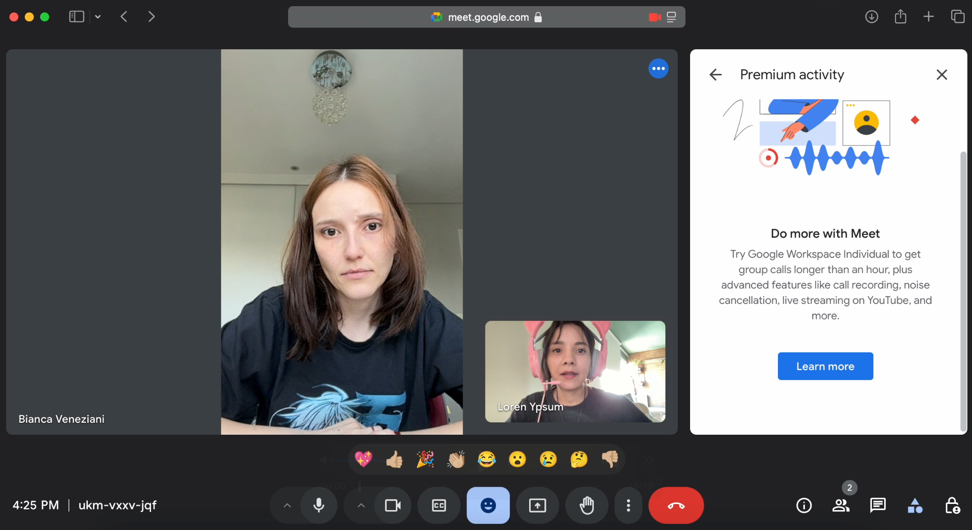

**Entrevistador:** Você utiliza alguma tecnologia que envolva imagens digitais no seu dia a dia ou trabalho?

**Entrevistado:** Sim.  
**Entrevistador:** Caso sim, descreva a utilização:

**Entrevistado:** Softwares de Audiometria.

**Entrevistador:** Em que áreas você acredita que o processamento de imagens digitais pode ser mais útil no seu trabalho ou vida pessoal?

**Entrevistado:** Saúde, Segurança, Educação.

**Entrevistador:** Existem tarefas que você realiza no seu trabalho ou cotidiano que poderiam se beneficiar da automação ou otimização utilizando processamento de imagens?

**Entrevistado:** Sim.  
**Entrevistador:** Caso sim, quais tarefas você realiza no seu trabalho ou cotidiano que poderiam se beneficiar da automação ou otimização utilizando processamento de imagens?  
**Entrevistado:** Audiometria ocupacional, seria interessante alguma implementação na parte de laudo, com relação à audiometria. Explicando os exames de imagem com gráfico.  
**Entrevistador:** Gostaria de acrescentar alguma experiência pessoal? Ou expressar algum desejo no contexto do desenvolvimento de ferramentas de processamento de imagem?  
**Entrevistado:** Atualmente, atendeu um paciente que sofreu paralisia facial, o paciente trouxe vários exames de imagens onde era difícil identificar áreas afetadas. Seria interessante um tipo de processamento de imagem que ajudasse a identificar a correlação desses exames de imagens de outras áreas com a área da fono. Ou seja, uma forma de profissionais que não são médicos entenderem também os exames de imagem.

**Entrevistador:** Algum exame que você realiza usa-se foto ou vídeo de paciente/câmera?

**Entrevistado:** Quando é videodeglutograma utiliza os 2. Para as audiometrias eu acho que falta isso.

**Link para vídeo da entrevista:** [Video](https://drive.google.com/drive/folders/1l4H1_wGbeGpyhcdan_8ZlVHWuhc5rvRa?usp=share_link)

**Link para fomulário da entrevista:** <https://forms.gle/mnGGj2gRTx1yFqAEA>

**Entrevistado 3**

**Nome:** Assíria Haddad

**Idade:** 21 anos

**Profissão:** Estudante de medicina

**Relação com o entrevistador:** Irmã

**Entrevistador:** Samira Haddad

**Foto com entrevistado:**

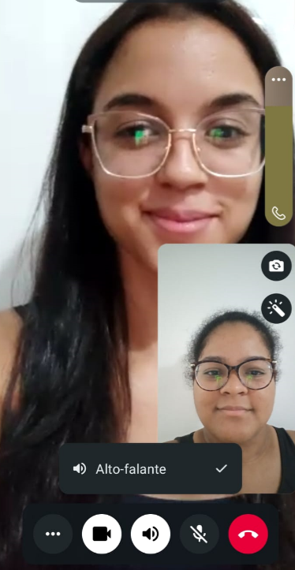

**Entrevistador:** Olá, eu sou Samira Haddad, discente da disciplina de Processamento Digital de Imagens do primeiro quadrimestre de 2025. Hoje, realizarei uma entrevista essencial para a fundamentação do nosso projeto. Tenho o prazer de conversar com minha irmã, Assíria Haddad, estudante de medicina na UniRio, atualmente no segundo semestre. Assíria, gostaria que você compartilhasse sua experiência tanto como aluna quanto como acompanhante de um paciente paliativo. Para começar, como você enxerga, atualmente no Brasil, o acesso da população ao diagnóstico por imagens médicas?

**Entrevistada:** O diagnóstico por imagem é uma ferramenta essencial para os médicos, pois auxilia na formulação de um raciocínio clínico e, consequentemente, na definição da melhor terapia para o paciente. No Brasil, esses exames podem ser solicitados tanto na rede pública quanto na privada, mas quando falamos do Sistema Único de Saúde (SUS), a demanda é muito alta. Isso resulta em longas filas de espera para a realização dos exames e também para a liberação dos resultados, o que pode impactar negativamente a evolução do paciente. Muitas vezes, o atraso na confirmação do diagnóstico faz com que o quadro clínico se agrave.

**Entrevistador:** Quais são os impactos mais diretos dessa demora no atendimento e na precisão do diagnóstico?

**Entrevistada:** O exame de imagem é essencial em diversas situações, desde um paciente que chega na emergência com suspeita de fratura ou alteração no tórax até casos mais complexos como investigações de tumores. Se o exame demora para ser feito ou interpretado, o médico pode tomar decisões sem ter todas as informações necessárias, o que aumenta o risco de erro e pode comprometer o tratamento do paciente.

**Entrevistador:** Como a formação médica prepara os profissionais para a correta interpretação desses exames?

**Entrevistada:** As faculdades de medicina reconhecem a importância dos exames de imagem e, por isso, dedicam um tempo significativo na grade curricular para ensinar a leitura correta dessas imagens. No entanto, mesmo com esse preparo, erros humanos ainda podem ocorrer. Pequenos desvios na interpretação de um exame podem modificar completamente a conduta médica e a evolução do paciente.

**Entrevistador:** Você mencionou que teve uma experiência pessoal com erros de diagnóstico. Poderia compartilhar um pouco sobre isso?

**Entrevistada:** Sim. Minha mãe foi paciente paliativa, e ao longo do tratamento ela precisou realizar vários exames de imagem. Infelizmente, houve erros de interpretação que afetaram o curso do tratamento. Em um primeiro momento, o quadro dela foi confundido com um problema ortopédico, como uma hérnia de disco, quando na verdade tratava-se de um tumor. Se os exames tivessem sido corretamente analisados desde o início, talvez o desfecho tivesse sido diferente.

**Entrevistador:** E no caso da primeira cirurgia dela, houve alguma dificuldade na avaliação da massa tumoral?

**Entrevistada:** Sim, os médicos mencionaram que não tinham muita clareza sobre o tamanho da massa tumoral antes do procedimento. Isso resultou em uma abordagem cirúrgica mais invasiva do que talvez fosse necessária.

**Entrevistador:** Você acredita que um software de apoio poderia ter ajudado a prever essa situação e reduzido a necessidade de um procedimento tão invasivo?

**Entrevistada:** Com certeza. Hoje já existem tecnologias que auxiliam os médicos a interpretarem melhor as imagens, mas ainda há muito espaço para melhorias. Se houvesse uma ferramenta capaz de fornecer uma leitura mais precisa antes da cirurgia, o planejamento médico poderia ter sido diferente e menos invasivo. Além disso, um software desse tipo também ajudaria a reduzir erros humanos na interpretação das imagens, garantindo um diagnóstico mais certeiro.

**Entrevistador:** Muito obrigada por compartilhar sua experiência e conhecimento, Assíria. Essa discussão reforça a importância de nosso projeto e de inovações tecnológicas na área da saúde.

**Entrevistado 4**

**Nome:** Nala Haddad

**Idade:** 46 anos

**Profissão:** Enfermeira

**Relação com o entrevistador:** Tia

**Entrevistador:** Samira Haddad

**Foto com entrevistado:**

**Entrevistador**: Você utiliza alguma tecnologia que envolva imagens digitais no seu dia a dia ou trabalho?

**Entrevistada**: Sim, na emergência utilizamos exames de imagem com frequência, principalmente radiografias, tomografias e ultrassonografias. Esses exames são fundamentais para avaliar rapidamente o estado dos pacientes e tomar decisões sobre o tratamento adequado.

**Entrevistador**: Caso sim, descreva a utilização.

**Entrevistada**: Na UPA, os exames de imagem são solicitados principalmente para traumas, suspeitas de fraturas, derrames, infartos e quadros respiratórios graves. Assim que recebemos um paciente que precisa de uma avaliação por imagem, encaminhamos para o setor responsável. Depois, os médicos analisam os resultados, e nós, enfermeiros, auxiliamos na estabilização do paciente conforme a necessidade.

**Entrevistador**: Em que áreas você acredita que o processamento de imagens digitais pode ser mais útil no seu trabalho ou vida pessoal?

**Entrevistada**: Nos hospitais, a automação da análise de imagens poderia agilizar diagnósticos, reduzindo o tempo de espera e facilitando a tomada de decisões.

**Entrevistador**: Existem tarefas que você realiza no seu trabalho ou cotidiano que poderiam se beneficiar da automação ou otimização utilizando processamento de imagens?

**Entrevistada**: Sim, principalmente na triagem de pacientes e no acompanhamento de casos críticos. O processamento de imagens poderia ajudar a detectar sinais precoces de agravamento em exames, permitindo que as equipes médicas priorizassem o atendimento de forma mais eficiente.

**Entrevistador**: Caso sim, quais tarefas você realiza no seu trabalho ou cotidiano que poderiam se beneficiar da automação ou otimização utilizando processamento de imagens?

**Entrevistada**: Acho que no ambiente hospitalar existem centenas de aplicações, mas o que seria mais útil pro meu dia a dia foi o que comentei na pergunta anterior.

**Entrevistador**: Gostaria de acrescentar alguma experiência pessoal? Ou expressar algum desejo no contexto do desenvolvimento de ferramentas de processamento de imagem?

Entrevistada: Já vi muitos casos em que um diagnóstico tardio comprometeu o tratamento do paciente. Se tivéssemos ferramentas mais rápidas e precisas para analisar exames de imagem, muitos desses problemas poderiam ser evitados.

**Entrevistado 4**

**Nome:** Solange da Silva Sampaio

**Idade:** 58 anos

**Profissão:** Comerciante

**Relação com o entrevistador:** Parente

**Entrevistador:** Lorena Silva Sampaio

**Foto com entrevistado:**

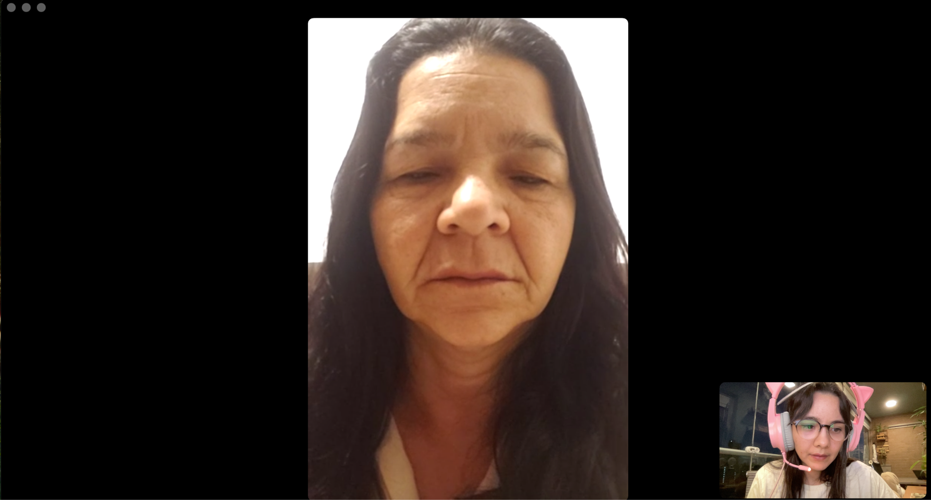

**Entrevistador:** Você utiliza alguma tecnologia que envolva imagens digitais no seu dia a dia ou trabalho?

**Entrevistado:** Sim.   
**Entrevistador:** Caso sim, descreva a utilização:

**Entrevistado:** Celular, pesquisa de muitas coisas do trabalho, pra ver cardápio e imagens de propaganda.

**Entrevistador:** Em que áreas você acredita que o processamento de imagens digitais pode ser mais útil no seu trabalho ou vida pessoal?

**Entrevistado:** Na saúde, no celular, na câmera do celular, câmera no carro para prevenir acidente, detectar pessoas indesejáveis perto de casa. Assistir filmes e séries.

**Entrevistador:** Existem tarefas que você realiza no seu trabalho ou cotidiano que poderiam se beneficiar da automação ou otimização utilizando processamento de imagens?

**Entrevistado:** Na saúde o processamento de imagens, seria bom se fosse na hora, identificasse na hora um problema de saúde, como risco de infarto. Na área do meu trabalho poderia ter a análise de uma imagem e ver os ingredientes ou sugerir preparos de uma receita.  
**Entrevistador:** Caso sim, quais tarefas você realiza no seu trabalho ou cotidiano que poderiam se beneficiar da automação ou otimização utilizando processamento de imagens?  
**Entrevistado:** No preparo de alimentos. Detectar ingredientes e preparos a partir de fotos.  
**Entrevistador:** Gostaria de acrescentar alguma experiência pessoal? Ou expressar algum desejo no contexto do desenvolvimento de ferramentas de processamento de imagem?  
**Entrevistado:** Minha sogra faleceu há 8 dias antes do resultado dos exames de imagem saírem pro médico avaliar. O diagnóstico deveria já sair pronto.

**Entrevistador:** Você utiliza câmera no âmbito profissional?

**Entrevistado:** Às vezes.

**Entrevistador:** Caso sim, como se dá esse uso?

**Entrevistado:** Para visualizar cardápio.

**Entrevistador:** De que forma você acredita que o uso de câmeras pode ser auxiliado pelo uso de técnicas de processamento de imagem?

**Entrevistado:** Tirar foto do corpo humano e extrair informação, seja interno ou externo, para ter um diagnóstico imediato.  
**Link para vídeo da entrevista:** [Video](https://drive.google.com/drive/folders/1l4H1_wGbeGpyhcdan_8ZlVHWuhc5rvRa?usp=share_link)

**Link para fomulário da entrevista:** <https://forms.gle/mnGGj2gRTx1yFqAEA>

________________________________________________________________________

**Entrevistado 5**

**Nome:** Pedro Vinicius Chaves do Rio

**Idade:** 59 anos

**Profissão:** Biomédico, fisioterapeuta, quiropraxista, ostiopata e ozonioterapeuta

**Relação com o entrevistador:** Amigo

**Entrevistador:** Larissa Rodrigues de Almeida

**Foto com entrevistado:**

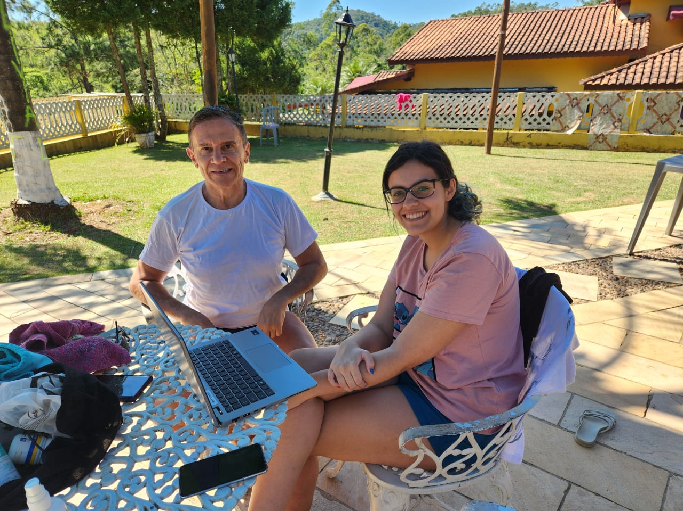

**Entrevistador:** Para começar, como é a sua rotina de trabalho e quais são os principais desafios que você enfrenta na análise de exames de imagem?

**Entrevistado:** Meu trabalho é voltado, em sua maioria, para pacientes com disfunções posturais, como escoliose, cifose e lordose. Essas condições frequentemente resultam em abaulamentos e alterações estruturais na coluna. Muitos pacientes me enviam exames de imagem pelo WhatsApp, mas a compressão reduz drasticamente a qualidade das imagens. Arquivos que originalmente têm 20, 30 ou até 40 MB acabam sendo reduzidos para 250 KB, o que prejudica muito a resolução. Isso me impede de visualizar detalhes importantes, como osteófitos (bicos de papagaio), fissuras ósseas e herniações de disco. Muitas vezes, não consigo distinguir se uma trinca é real ou um artefato gerado pela compressão da imagem.

**Entrevistador:** Essa perda de qualidade pode comprometer o diagnóstico correto?

**Entrevistado:** Sim, completamente. O diagnóstico errôneo é um risco real quando a imagem está muito degradada. Mesmo exames enviados por links de laboratórios sofrem alguma perda de qualidade, e o tamanho reduzido das telas também é um fator limitante. Se houvesse uma maneira de melhorar a qualidade dessas imagens, isso ajudaria imensamente na precisão do diagnóstico.

**Entrevistador:** Além da análise de imagens, existem outros aspectos em sua rotina que poderiam se beneficiar de melhorias tecnológicas?

**Entrevistado:** Sim. Por exemplo, na osteopatia e quiropraxia, temos procedimentos que exigem proximidade com o corpo do paciente. Algumas manobras envolvem regiões próximas às áreas íntimas, como ajustes da sínfise púbica e do ligamento iliofemoral. Para me resguardar, eu sempre gravo o consentimento verbal do paciente antes da manipulação. Isso evita mal-entendidos ou possíveis processos. Ter um sistema de gravação mais eficiente e seguro poderia tornar esse processo ainda mais confiável.

**Entrevistador:** Interessante. E sobre a parte de segurança, reconhecimento facial e vigilância por câmeras, você enxerga aplicações para essas tecnologias em sua área?

**Entrevistado:** Sim, especialmente no registro e segurança dos atendimentos. O reconhecimento facial poderia ser útil para registrar presenças e evitar fraudes em consultas. Já sistemas de câmeras poderiam garantir a transparência no atendimento, o que é essencial para profissionais que realizam procedimentos mais invasivos.

**Entrevistador:** Muito interessante! Agradeço por compartilhar seu conhecimento e experiências.

**Entrevistado:** Eu que agradeço! Espero que essas informações possam contribuir para melhorias na nossa área.

________________________________________________________________________

**Entrevistado 6**

**Nome:** Tatiane Fernandes Dias

**Idade:** 45 anos

**Profissão:** Auxiliar Odontológico

**Relação com o entrevistador:** Parente

**Entrevistador:** William Fernandes Dias

**Foto com entrevistado:**

**Entrevistador:** Você utiliza alguma tecnologia que envolva imagens digitais no seu dia a dia ou trabalho? Se sim, quais?

**Entrevistado:** Eu analiso fotos da boca de pacientes para identificar doenças ou a necessidade de tratamentos. As imagens são enviadas para convênios, que aprovam o procedimento.

**Entrevistador:** Existem tarefas que você realiza no seu trabalho ou cotidiano que poderiam se beneficiar da automação ou otimização utilizando processamento de imagens?

**Entrevistado:** Edição das fotos dos pacientes. É um processo manual que poderia ser automatizado.

**Entrevistador:** Gostaria de acrescentar alguma experiência pessoal? Ou expressar algum desejo no contexto do desenvolvimento de ferramentas de processamento de imagem?

**Entrevistado:** Não

**Entrevistador:** Ok! Obrigado.

**Link para vídeo da entrevista:** [Audio from William Fernandes Dias](https://drive.google.com/file/d/1ysXS6akCgKl3_OH2D-QPMbMll8fZhrIa/view?usp=sharing)

________________________________________________________________________

**FORMULÁRIOS**

**Formulário:** [**https://forms.gle/pRwvaDLkLydE2MW5A**](https://forms.gle/pRwvaDLkLydE2MW5A)

**Resultados:** [Entrevista sobre Processamento de Imagem (Responses)](https://docs.google.com/spreadsheets/d/1YPmYTGspq2uT8NbqkYhksSzNtvolN3r7REZNokXaHuI/edit?usp=sharing)